|  |  |
| --- | --- |
|  | **Universidad Nacional Autónoma de México** |
|  | **Facultad de Ingeniería** |
|  | **División de Ingeniería Eléctrica** |
|  | **Laboratorio de**  **Bases de Datos** |

|  |  |  |  |
| --- | --- | --- | --- |
|  | Practica 11 | Álgebra relacional y uso de JOIN básico | |
|  |  |  |  | |
|  | Profesor: | Lugowski Rivero Czeslaw Kristofer |  | |
|  | Grupo: | 06 |  | |
|  | Alumnos: | Guerrero López Uriel Ivan 320046045  Muñoz San Agustin Victoria Monserrat 320094187 | | |
|  |  |  | Calificación | |
|  |  | Fecha de entrega | Jueves 15 de mayo de 2025 | |
|  |  |  | Semestre 2025-2 | |

**Objetivo:**

* El alumno conocerá los operadores del álgebra relacional correspondientes a la unión, intersección, diferencia y producto cartesiano. Aplicará el uso de la instrucción SELECT en su forma básica para realizar consulta de datos. Practicará el uso de JOIN. Usará alias

**Introducción**

La manera en que los usuarios solicitan información de la base de datos es a través del lenguaje de consultas, que es un lenguaje de nivel superior a los de los lenguajes de programación, pues a través del menor número de instrucciones se puede obtener la información solicitada. Dentro del lenguaje de consulta se encuentra el lenguaje procedimental, también llamado álgebra relacional, el cual consiste en un conjunto de operaciones que toman una o dos relaciones como entrada y generan otra relación nueva

como resultado.

Dentro del álgebra relacional tenemos dos tipos de operadores:

* Operadores básicos o fundamentales que son selección, proyección, unión, diferencia y producto cartesiano.
* Operadores compuestos o derivados: intersección y unión natural (join).

1. Operadores básicos

Estos operadores son utilizados por cualquier manejador de bases de datos para la obtención de consultas y se encuentran dentro del lenguaje de manipulación de datos.

* 1. Selección

Extrae las tuplas específicas de una relación dada presentando sólo aquellas que satisfagan las condiciones específicas.

SELECT <columna>

FROM tabla

WHERE <condición>;

* 1. Proyección

Extrae los atributos especificados de una relación dada.

SELECT <columna>

FROM tabla;

* 1. Unión

Construye una relación formada por todas las tuplas que aparecen en las dos relaciones especificadas sin repeticiones.

SELECT <columna>

FROM tabla1

UNION

SELECT <columna>

FROM tabla2;

* 1. Diferencia

Construye una relación formada por todas las tuplas de la primera relación que no aparezcan en la segunda, de las dos relaciones especificadas. EXCEPT o MINUS devuelve los valores de la primera consulta que no se encuentran en la segunda. Así podemos averiguar qué registros están en una consulta pero no en la otra, calculando la diferencia entre dos conjuntos de registros

SELECT <columna>

FROM tabla1

MINUS

SELECT <columna>

FROM tabla2;

* 1. Producto cartesiano

Combina cada dato de una tabla con cada dato de otra tabla.

SELECT <columnaA>,<columnaB>

FROM tabla1, tabla2;

1. Operadores compuestos

Estos operadores simplifican las consultas habituales, pues existe una operación equivalente usando sólo los operadores básicos.

* 1. Intersección

De dos relaciones específicas se obtienen las tuplas que coinciden en ambas.

SELECT <columna>

FROM tabla1

INTERSECT

SELECT <columna>

FROM tabla2;

* 1. Unión natural (JOIN)

Es usado para consultar datos de más de una tabla. Los datos se combinan relacionando valores comunes, típicamente valores de primary key y foreign key. Su combinación está basada en todas las columnas comunes entre ambas tablas. Si dos tablas en una consulta no tienen ninguna condición de combinación, entonces SE devuelve su producto cartesiano.

<nombre tabla> JOIN <nombre tabla> ON <condición>

**Actividades propuestas por la academia**

*Creación de Base de Datos*

1. Descargue el material de trabajo de la práctica 11.

* Si está trabajando en su MV de modo gráfico cree una base de datos llamada ESCUELASECUNDARIAINTEGRIDADBACKUP con codificación UTF8, con owner postgres y restaure la B.D.

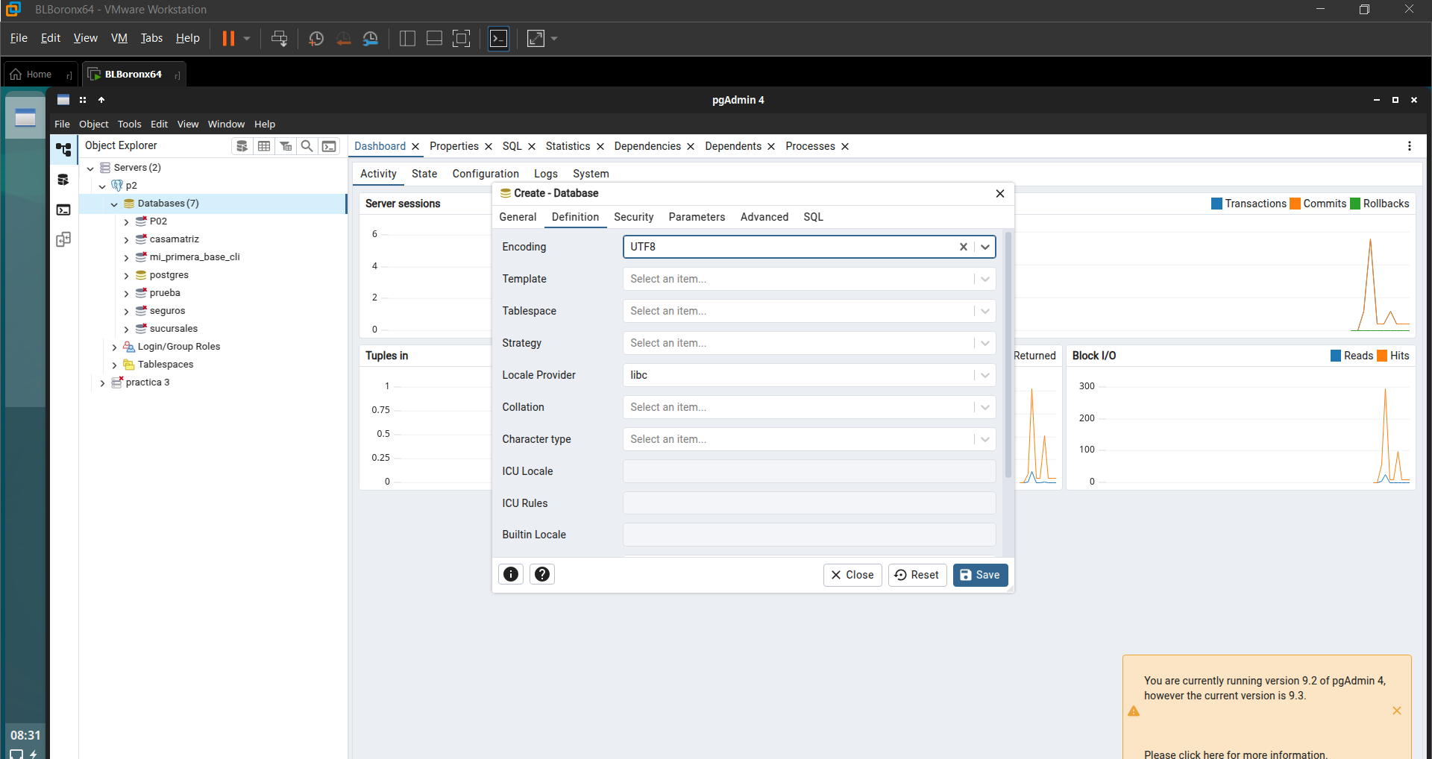

* Si está trabajando en el servidor de Ingeniería en su B.D. con su usuario restaure la B.D. ESCUELASECUNDARIAINTEGRIDADBACKUP recuerde que van a existir advertencias por el usuario sin embargo la restauración debe de efectuarse.
* Si quiere experimentar adicionalmente en su MV en modo terminal, cree una base de datos llamada ESCUELASECUNDARIAINTEGRIDADBACKUP con codificación UTF8, con owner postgres entre al directorio donde están los binarios como usuario root o serveradmin y ejecute el siguiente comando en la terminal (Si es necesario cambiar la ruta cámbiela de acuerdo con donde se encuentra el archivo descargado.
  + psql -U postgres --dbname=ESCUELASECUNDARIAINTEGRIDAD < /ruta donde se ubica/ ESCUELASECUNDARIAINTEGRIDADDUMP.sql

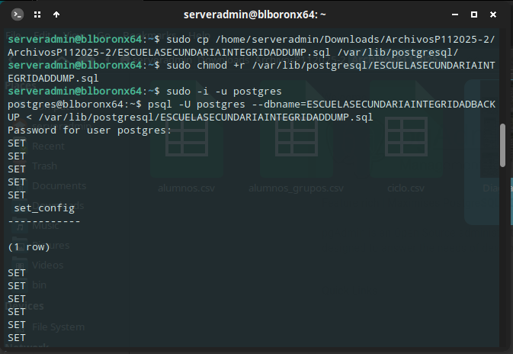

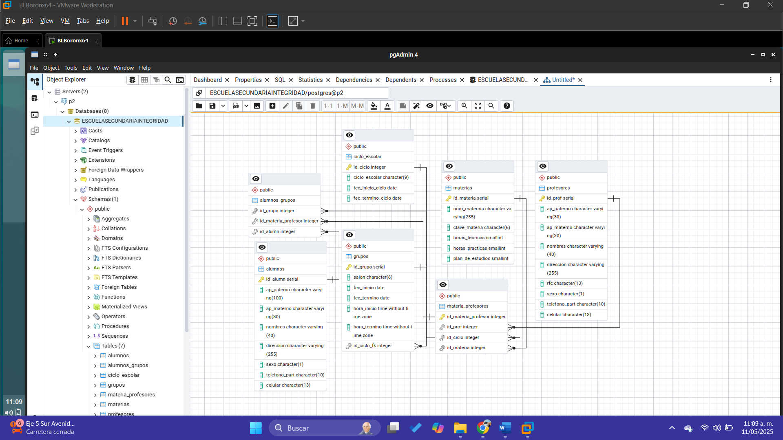

*Carga de información mediante CSV*

1. Entre al DBMS con el usuario postgres mediante terminal y conectese a la BD ESCUELASECUNDARIAINTEGRIDAD
2. Dentro de psql ejecute el siguiente query
   1. \copy “P09”.grupos(salon, fec_inicio, fec_termino, hora_inicio, hora_termino) FROM '/home/serveradmin/Downloads/ArchivosP112025-2/ArchivosP112025-2/grupos.csv' with NULL as 'NULL' DELIMITER ',' CSV encoding ‘LATIN1';

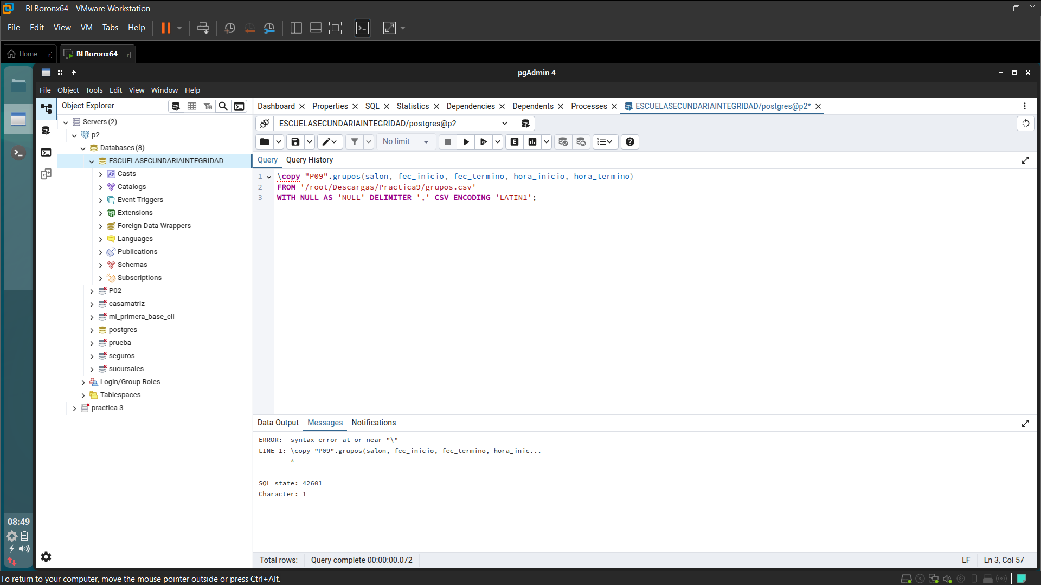

1. Explique el error

El error que se ve, *ERROR: syntax error at or near "\",* ocurre porque el comando \copy es un comando meta de la herramienta psql, no una instrucción SQL estándar que PostgreSQL puede ejecutar directamente. El símbolo \ es utilizado en psql (la interfaz de línea de comandos de PostgreSQL) para ejecutar comandos especiales o meta-comandos, como \copy. Sin embargo, estos comandos no son reconocidos por el servidor PostgreSQL cuando se ejecutan como parte de una consulta SQL normal. Cuando se ejecuta una consulta directamente en PostgreSQL (por ejemplo, usando pgAdmin, una aplicación cliente o algún otro medio que no sea psql), PostgreSQL no entiende el comando \copy, ya que es específico de la interfaz psql para la gestión de archivos. PostgreSQL espera que se use COPY (en mayúsculas), que es un comando SQL estándar, y no \copy.

1. Dentro de psql ejecute el siguiente query
   1. \copy “P09”.ciclo_escolar(ciclo_escolar, fec_inicio_ciclo, fec_termino_ciclo) FROM '/home/serveradmin/Downloads/ArchivosP112025-2/ArchivosP112025-2/ciclo.csv' with NULL as 'NULL' DELIMITER ',' CSV encoding 'LATIN1';

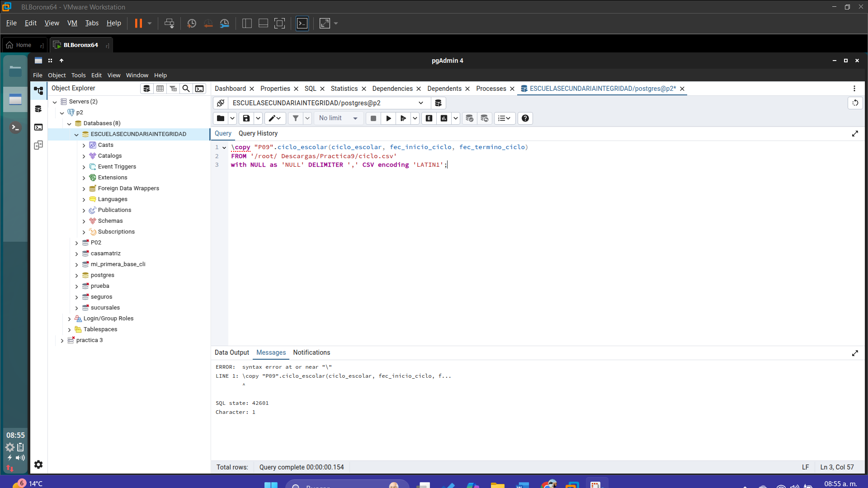

1. Dentro de psql ejecute el siguiente query
   1. \copy “P09”.grupos(salon, fec_inicio, fec_termino, hora_inicio, hora_termino, id_ciclo_fk) FROM '/home/serveradmin/Downloads/ArchivosP112025-2/ArchivosP112025-2/grupos.csv' with NULL as 'NULL' DELIMITER ',' CSV encoding 'LATIN1';

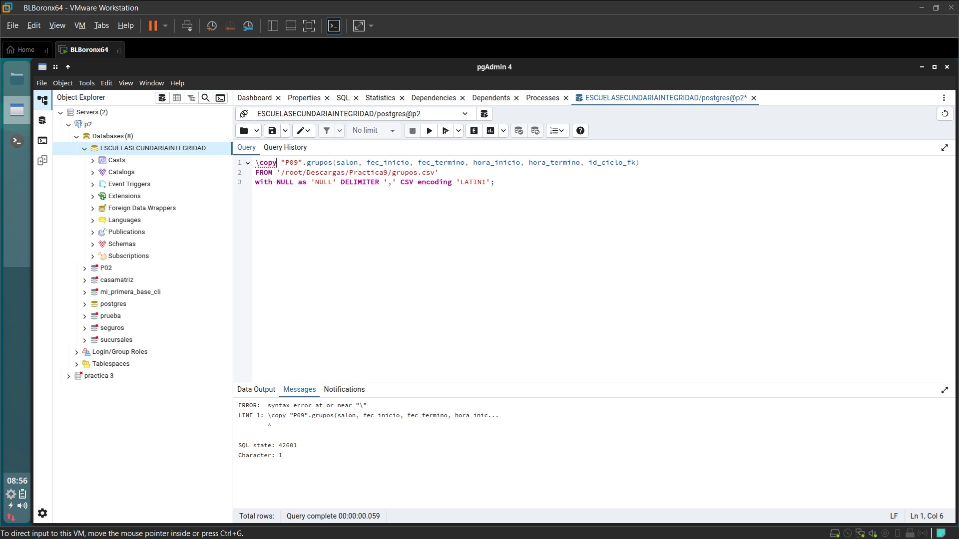

1. Ejecute el siguiente query.

* De modo grafico con la interfaz pgAdmin ejecute los siguientes SELECT.
  + SELECT * FROM ciclo_escolar;

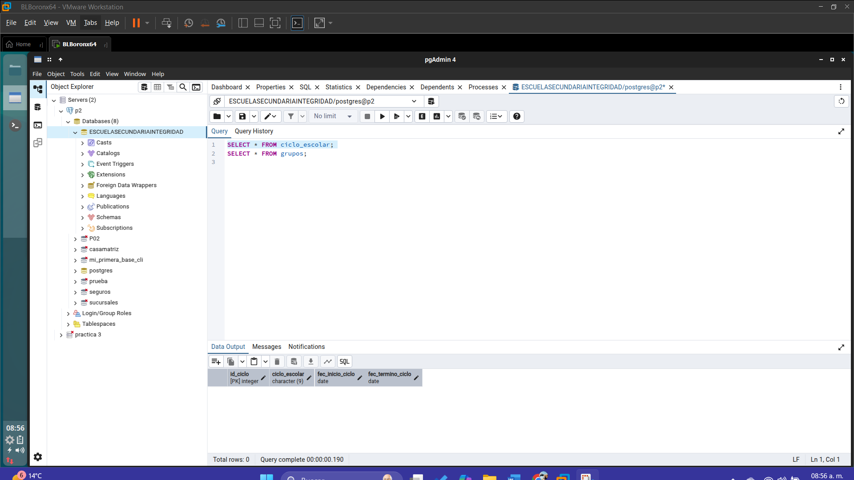

* + SELECT * FROM grupos;

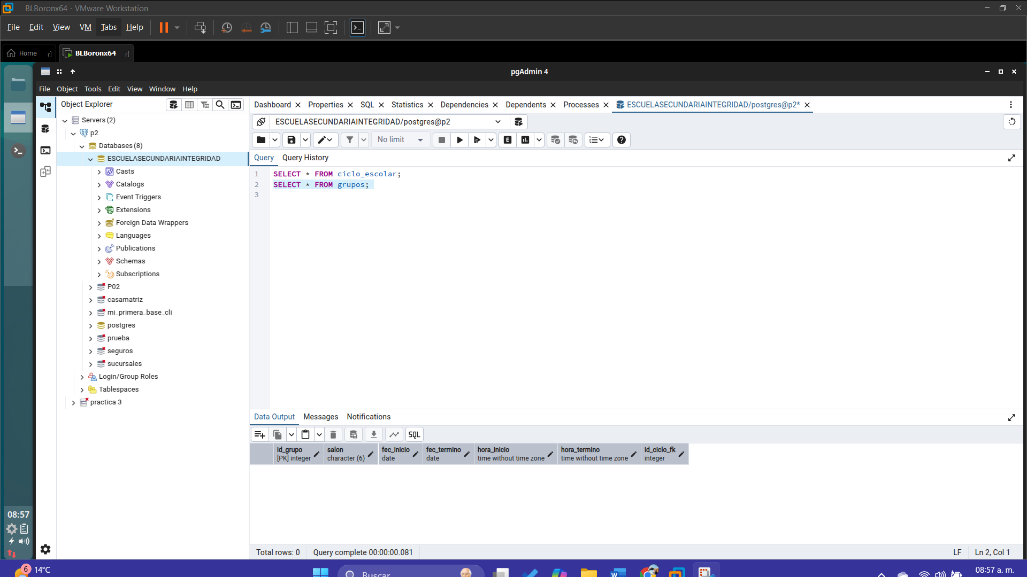

1. ¿El id_grupo inicio en 1?

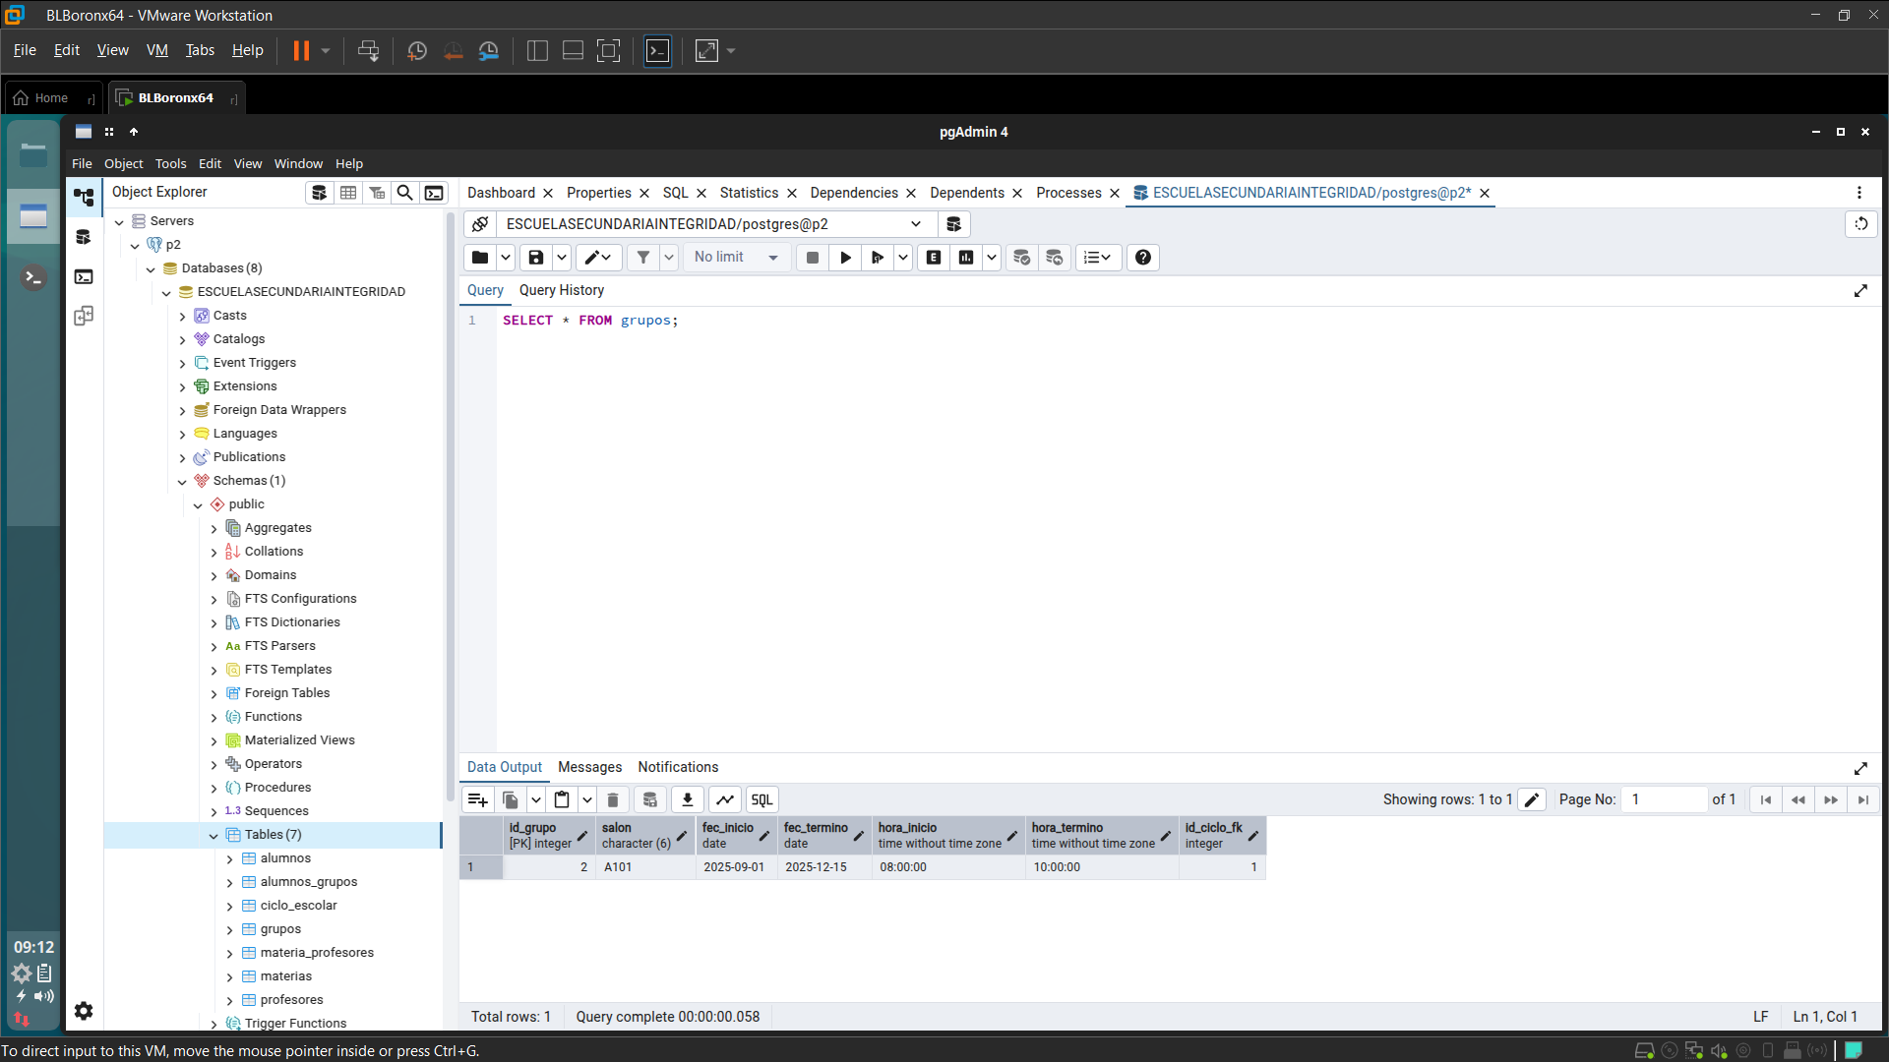

1. Explique el por qué.

Este “error” puede darse porque si la secuencia ha avanzado por algún motivo, como una inserción fallida o una eliminación de registros, entonces la secuencia puede estar "adelantada". En este caso, aunque no haya registros con id_grupo = 1, la secuencia ya se ha movido a 2 como el siguiente valor disponible. También si se intentaron insertar registros con id_grupo pero no se completaron correctamente (por ejemplo, debido a un error o una transacción fallida), la secuencia podría haberse incrementado sin que realmente se insertara un valor para id_grupo = 1. Las secuencias en PostgreSQL se incrementan automáticamente con cada intento de inserción, incluso si la inserción falla.

1. Ejecute el siguiente query.
   1. TRUNCATE ciclo_escolar RESTART IDENTITY CASCADE;

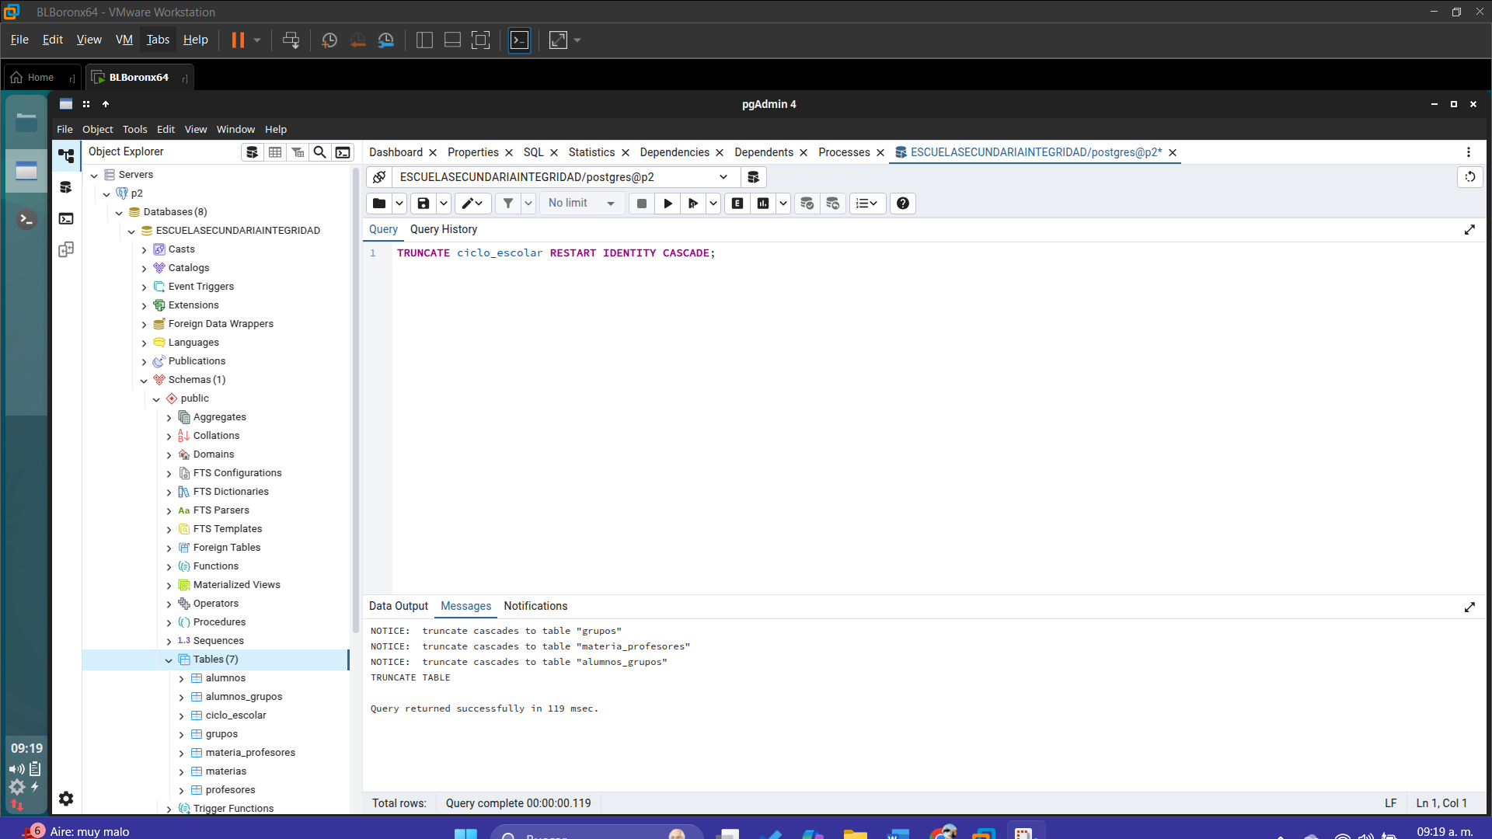

1. Explique que realizo el query anterior.

* Elimina todos los registros de la tabla ‘ciclo_escolar’.
* Reinicia la secuencia asociada a la columna ‘id_ciclo’, asegurando que el próximo valor asignado sea el valor inicial (generalmente ‘1’).
* Elimina cualquier registro dependiente en otras tablas que tengan claves foráneas que apunten a ‘ciclo_escolar’ (esto es lo que hace el ‘CASCADE’).

Este query limpia completamente la tabla ‘ciclo_escolar’, restablece el contador de los valores de ‘id_ciclo’ a su valor inicial, y elimina cualquier registro en otras tablas que dependan de los datos de ‘ciclo_escolar’.

1. Vuelva a cargar la información de grupos y ciclos en el orden correcto y verifique que el índice inicia en 1.
   1. \copy “P09”.materias(nom_maternia, clave_materia, horas_teoricas, horas_practicas, plan_de_estudios) FROM '/home/serveradmin/Downloads/ArchivosP112025-2/ArchivosP112025-2/materias.csv’ with NULL as 'NULL' DELIMITER ',' CSV encoding ‘LATIN1';

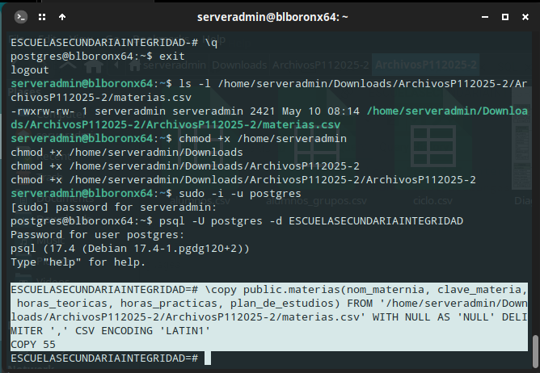

* De modo gráfico con la interfaz pgAdmin ejecute el siguiente SELECT.
  + SELECT * FROM materias;

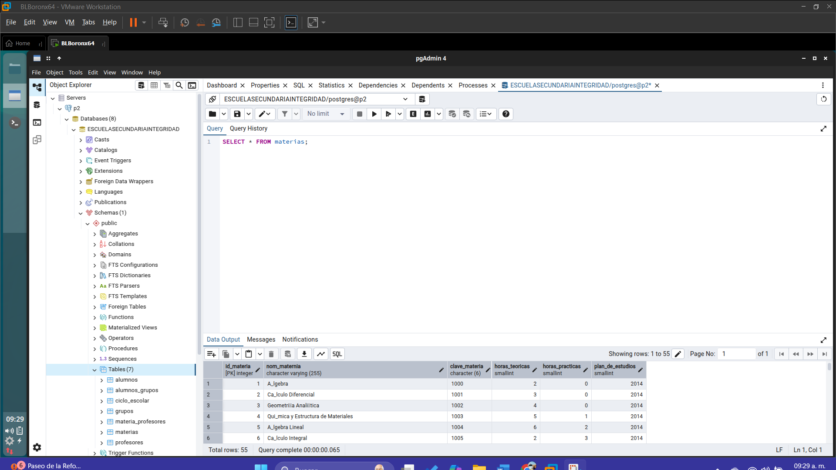

1. Explique por qué se visualiza con errores.

El problema se debe a que el archivo CSV contiene caracteres especiales (como tildes y la letra ñ) que están codificados en UTF-8, pero al importar usaste ‘ENCODING 'LATIN1’’. Esto provoca que esos caracteres se interpreten mal, generando errores visuales como:

* "A_lgebra"` en lugar de "Álgebra"
* "Geometria"` en lugar de "Geometría".
* "Administracion"` en lugar de "Administración"

Se visualiza con errores porque se usó una codificación incorrecta (`LATIN1`) al importar un archivo que estaba guardado en `UTF-8`.

1. Ejecute el siguiente query.
   1. \copy “P09”.alumnos(ap_paterno, ap_materno, nombres, direccion, sexo, telefono_part, celular) FROM '/home/serveradmin/Downloads/ArchivosP112025-2/ArchivosP112025-2/alumnos.csv' with NULL as 'NULL' DELIMITER ',' CSV encoding ‘LATIN1';

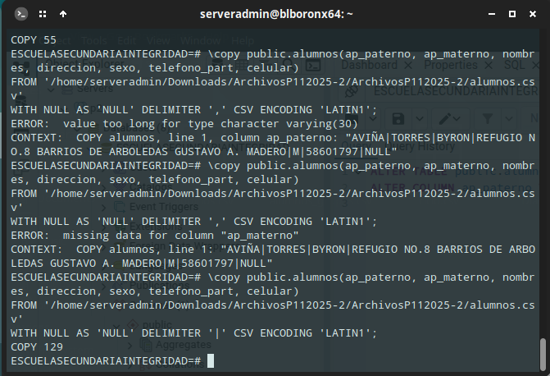

* De modo gráfico con la interfaz pgAdmin ejecute el siguiente SELECT.
  + SELECT * FROM alumnos;

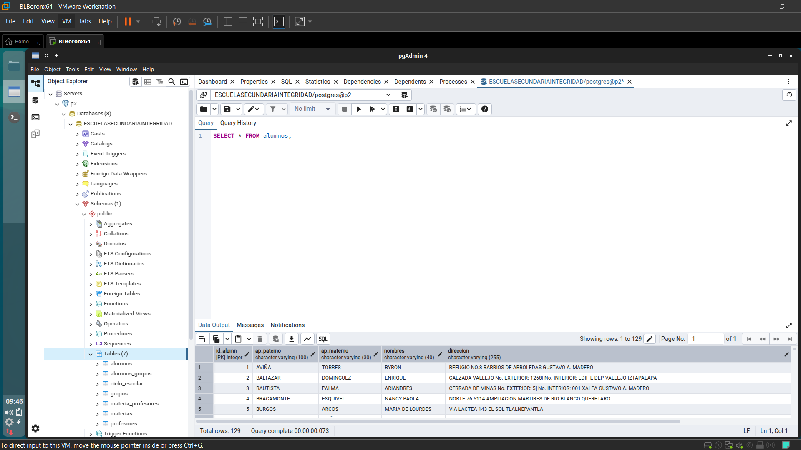

1. Ejecute el siguiente query.
   1. \copy “P09”.profesores(ap_paterno, ap_materno, nombres, direccion, rfc, sexo, telefono_part, celular) FROM '/home/serveradmin/Downloads/ArchivosP112025-2/ArchivosP112025-2/profesores.csv' with NULL as 'NULL' DELIMITER ',' CSV encoding ‘LATIN1';

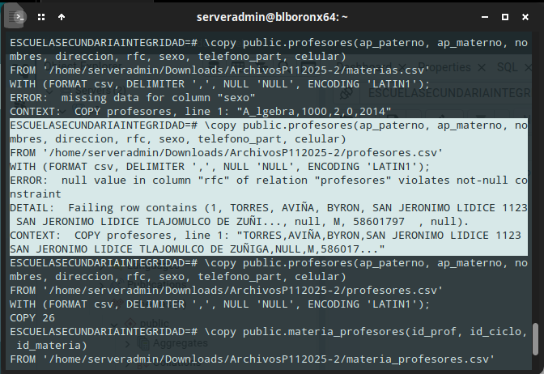

1. Explique el error

El error se debe a que el campo `rfc` en la tabla `profesores` tiene una restricción de "not null" (no puede ser nulo), pero el archivo CSV que estás intentando cargar contiene valores nulos para algunas filas en esa columna.

* null value in column 'rfc' of relation 'profesores' violates not-null constraint: Significa que el valor de la columna `rfc` no puede ser `NULL`, pero en la primera fila del archivo CSV (`line 1`), el valor para `rfc` es `null` (indicado por `NULL` en el CSV).

En la fila que falló, los valores de las columnas son:

(1, TORRES, AVIÑA, BYRON, SAN JERONIMO LIDICE 1123 SAN JERONIMO LIDICE TLAJOMULCO DE ZUÑIGA, NULL, M, 58601797, NULL)

El valor para la columna `rfc` es `NULL`, lo que no está permitido porque la columna `rfc` tiene una restricción `NOT NULL`.

1. Realice cambios de modo gráfico en la estructura para permitir NULL en la columna problemática.

Para modificar la tabla y permitir valores nulos en la columna rfc, usaremos el siguiente comando SQL:

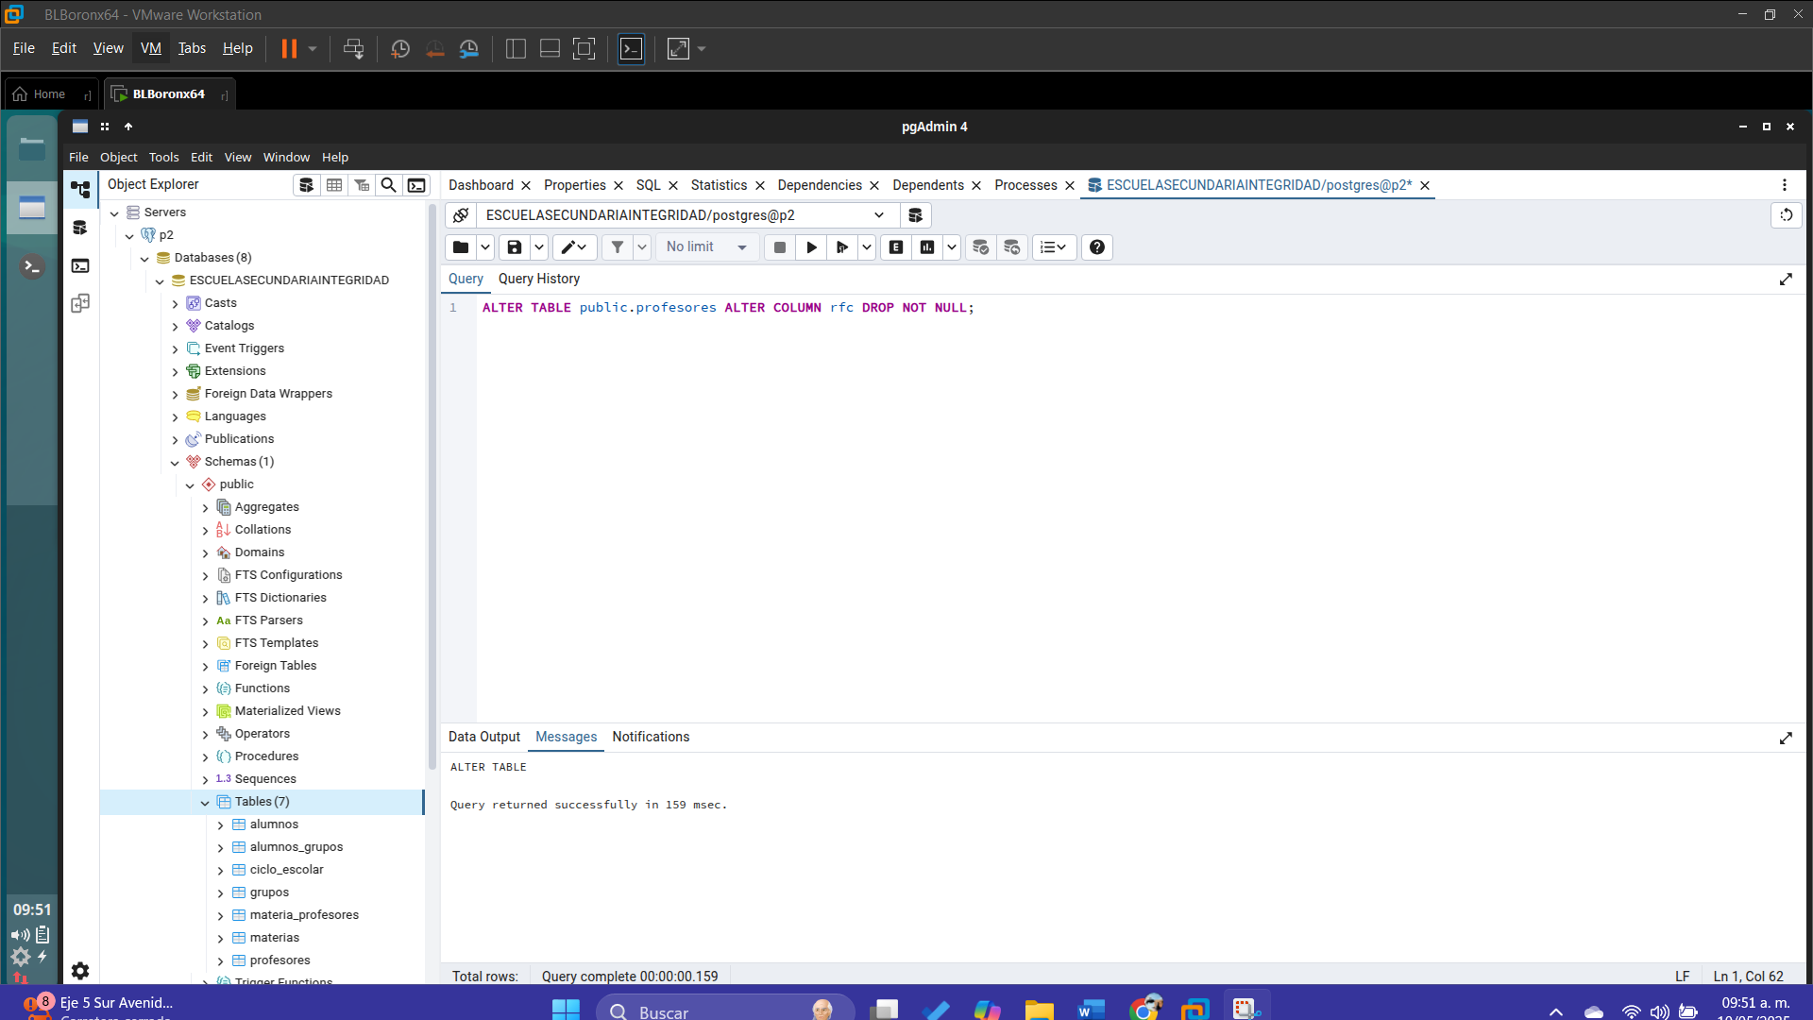

Con esta modificación, la columna rfc aceptará valores nulos y podrás cargar el archivo sin el error.

1. Vuelva a ejecutar el query para subir a los profesores.

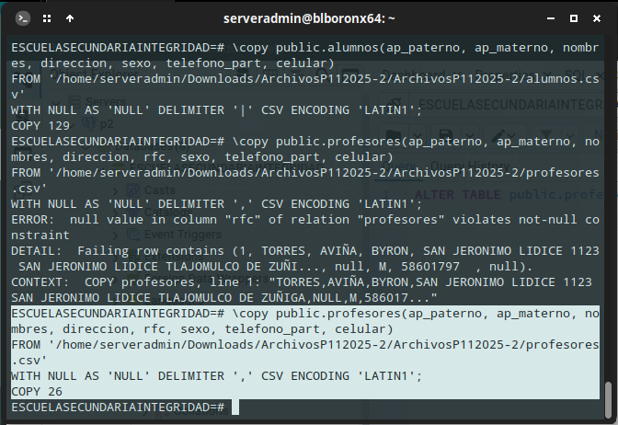

* De modo gráfico con la interfaz pgAdmin ejecute el siguiente SELECT.
  + SELECT * FROM profesores;

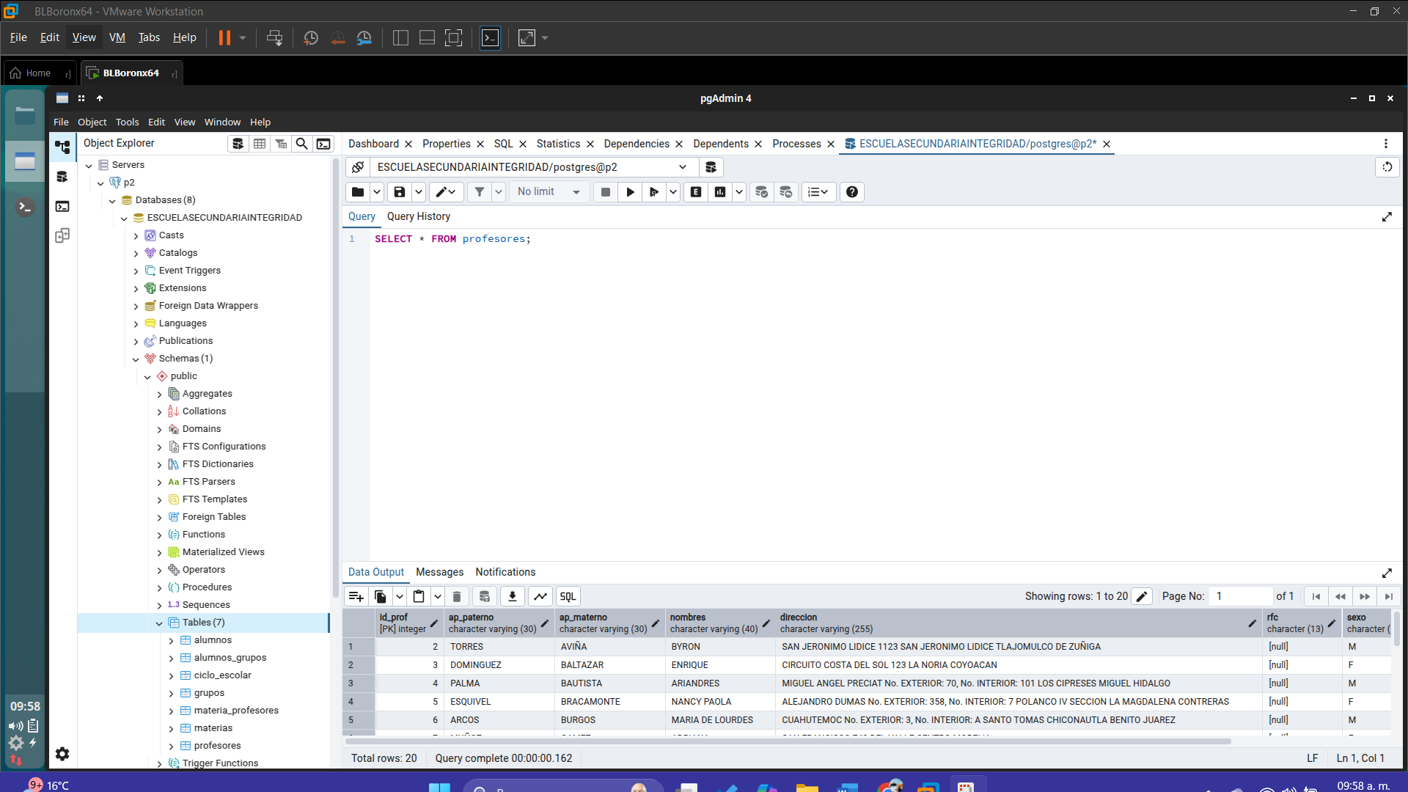

1. Explique por qué se cargaron registros vacíos.

* Si el archivo CSV tiene filas con datos incompletos, como valores nulos en columnas críticas, podría haber registros que no se completaron correctamente durante la carga. Por ejemplo, si las filas del 22 al 27 contienen campos vacíos o incompletos, esos registros podrían haberse insertado con valores predeterminados o vacíos (nulls).
* Si los delimitadores en el archivo CSV no coinciden con el especificado en el comando de carga (DELIMITER ',' o DELIMITER '|'), podría provocar que las columnas no se separen correctamente y, por lo tanto, se inserten valores nulos o vacíos en los campos de la tabla.
* Si en el archivo CSV hay filas con valores NULL o faltantes en columnas obligatorias (como rfc o nombres), el proceso de carga podría haber fallado parcialmente, generando registros vacíos o con valores nulos en las columnas no completadas.
* Si alguna fila tiene caracteres especiales, comas mal ubicadas, o un formato inconsistente (como texto con comas dentro de las celdas que no están correctamente entre comillas), el proceso de carga puede no interpretarlas correctamente y generar registros vacíos.
* Si los datos contienen caracteres especiales o acentuados y hay problemas con la codificación (por ejemplo, LATIN1 en lugar de UTF-8), podría dar lugar a la inserción de registros con campos vacíos en lugar de los valores esperados.

1. Elimine los registros ya sea de modo gráfico o por terminal y cambie el indice al valor correcto.

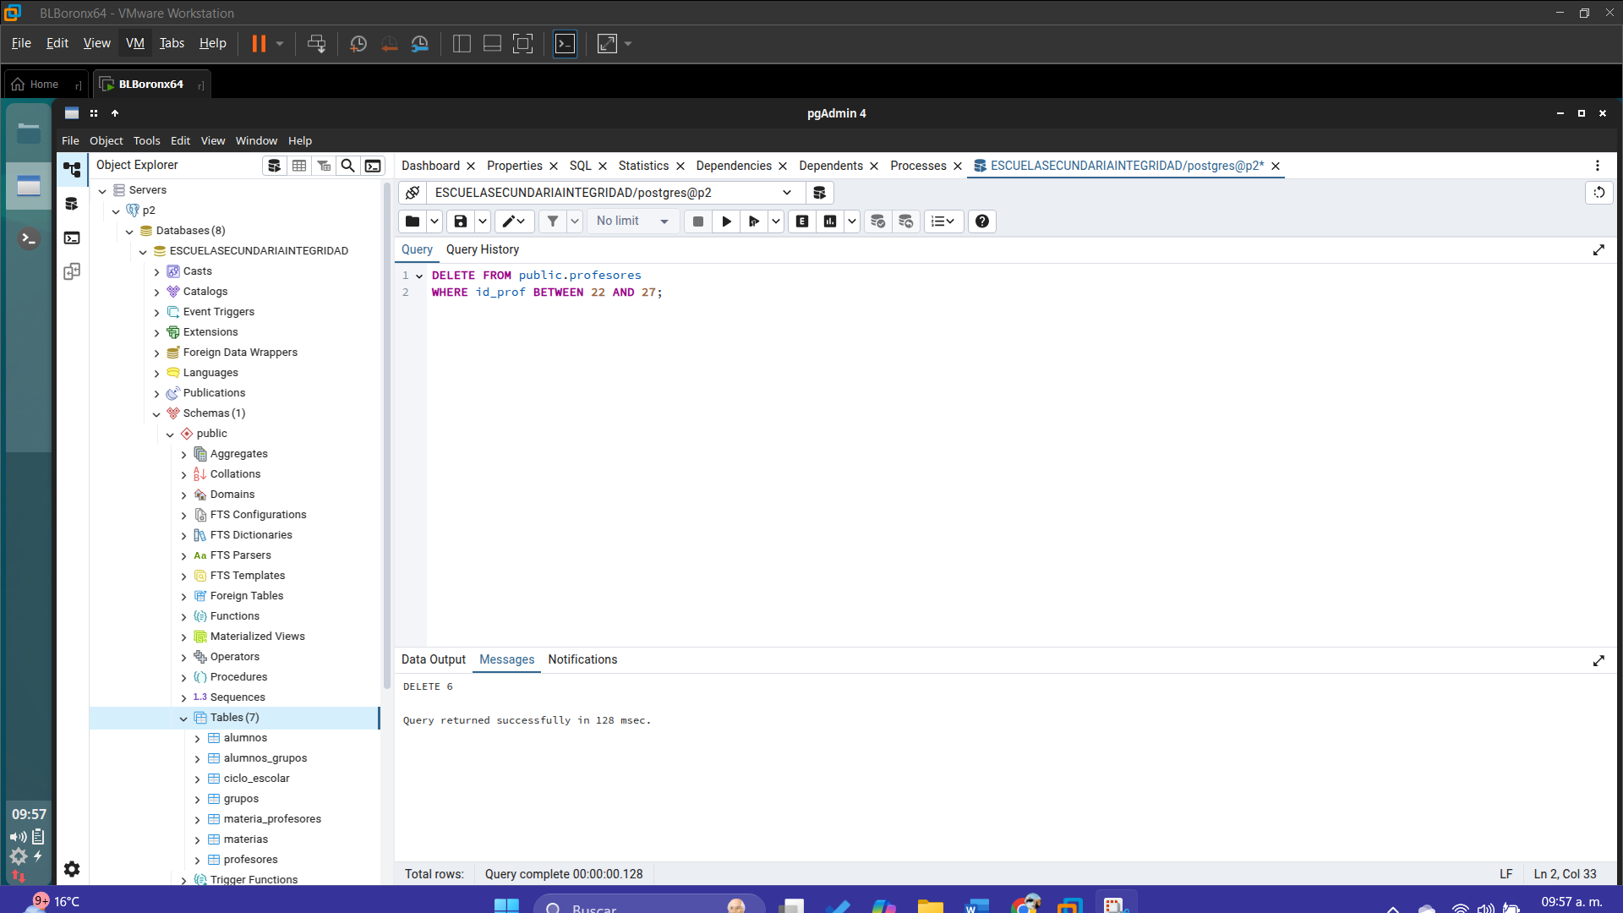

1. Ejecute el siguiente query.
   1. \copy profesores(ap_paterno, ap_materno, nombres, direccion, rfc, sexo, telefono_part, celular) FROM '/home/serveradmin/Downloads/ArchivosP112025-2/ArchivosP112025-2/profesores.csv' with NULL as 'NULL' DELIMITER ',' CSV encoding ‘LATIN1';

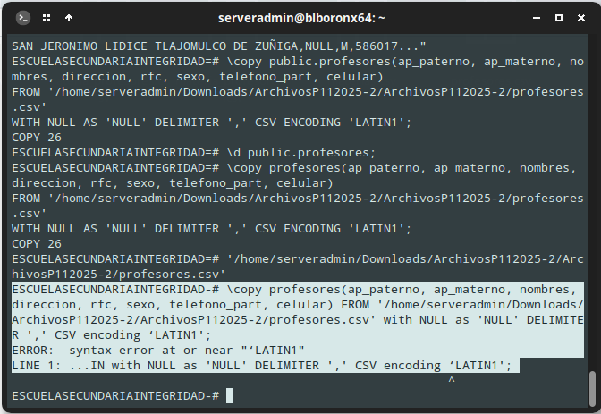

1. Explique el error

El error ocurre porque estamos utilizando comillas incorrectas (‘LATIN1’) en la parte de la codificación. Debes usar comillas simples normales ('LATIN1') en lugar de las comillas tipográficas.

1. Realice cambios de modo gráfico en la estructura para permitir NULL en la columna problemática.

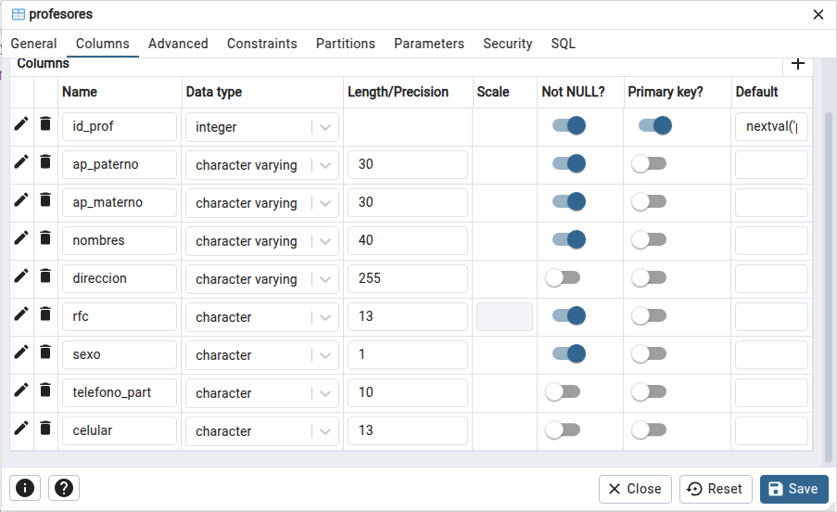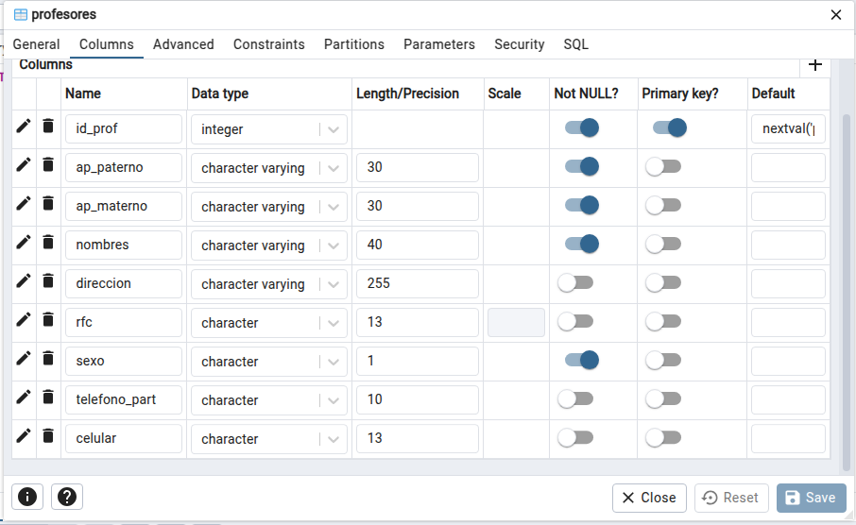

1. Vuelva a ejecutar el query para subir a los profesores.

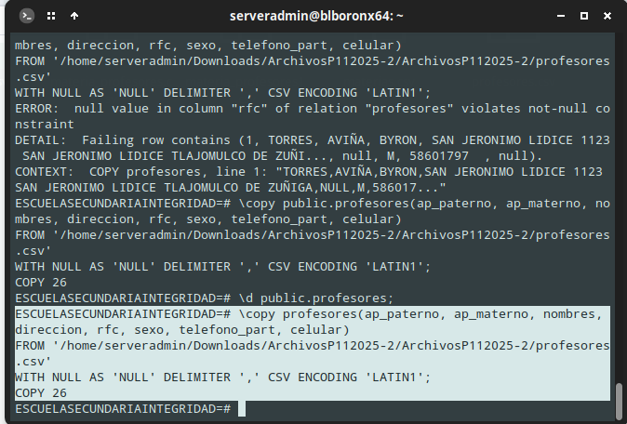

* De modo gráfico con la interfaz pgAdmin ejecute el siguiente SELECT.
  + SELECT * FROM profesores;

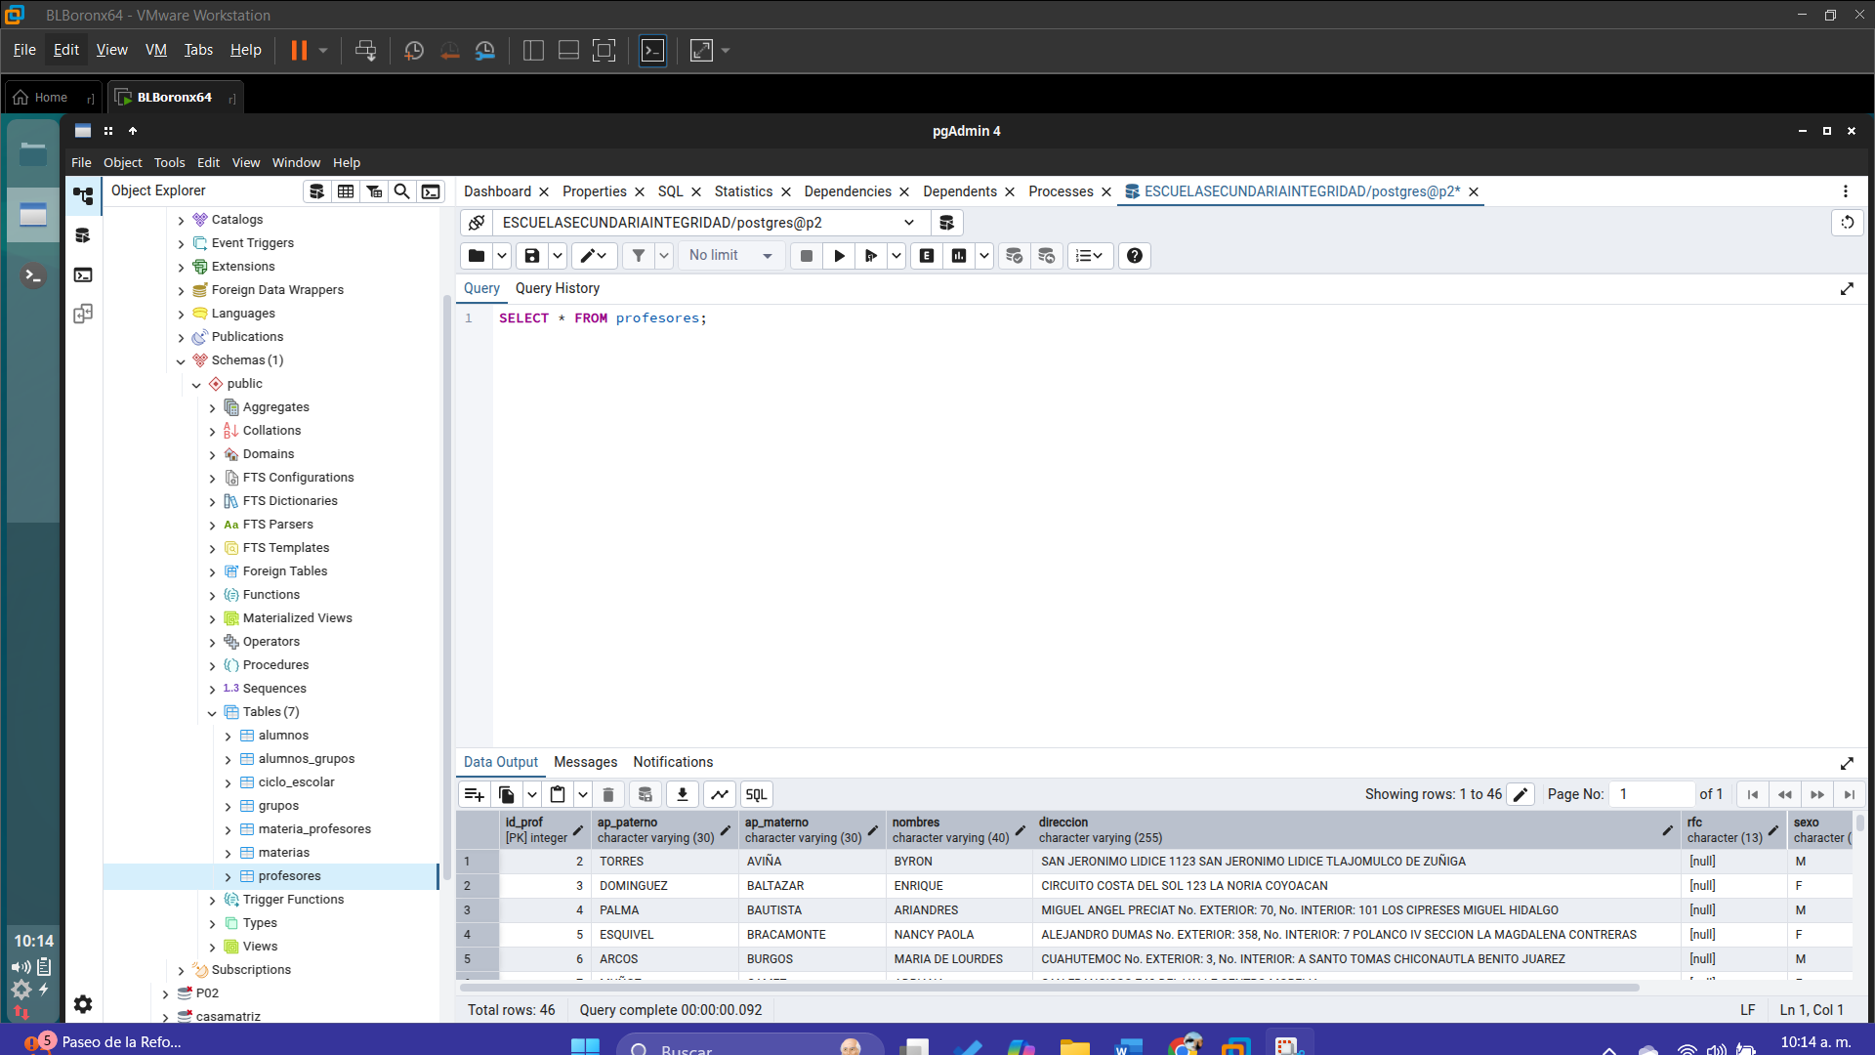

1. Explique por qué se cargaron registros vacíos.

Los registros vacíos en la tabla `profesores` pueden haberse cargado por varias razones. Una posible causa es que el archivo CSV de origen contenía filas incompletas o mal formateadas, lo que resultó en registros vacíos. Si algunas columnas tenían valores nulos o vacíos en el archivo CSV y no se manejaron correctamente, esos registros podrían haberse insertado de esa manera.

Otra posible explicación es que las restricciones de "NOT NULL" en las columnas de la tabla no se cumplieron, y si el archivo CSV contenía datos vacíos para esas columnas, los registros podrían haberse insertado de forma incompleta o con valores nulos. También, si el delimitador en el archivo CSV no coincidió con el especificado en el comando, las columnas podrían haberse interpretado incorrectamente, generando registros vacíos. Además, si hubo problemas con la conversión de tipos de datos, como cadenas demasiado largas o caracteres no válidos, esto pudo haber generado registros incompletos. Finalmente, si la columna `rfc` no permitía valores nulos y algunas filas tenían el valor `NULL`, esos registros podrían no haberse cargado

1. Elimine los registros ya sea de modo gráfico o por terminal y cambie el índice al valor correcto.

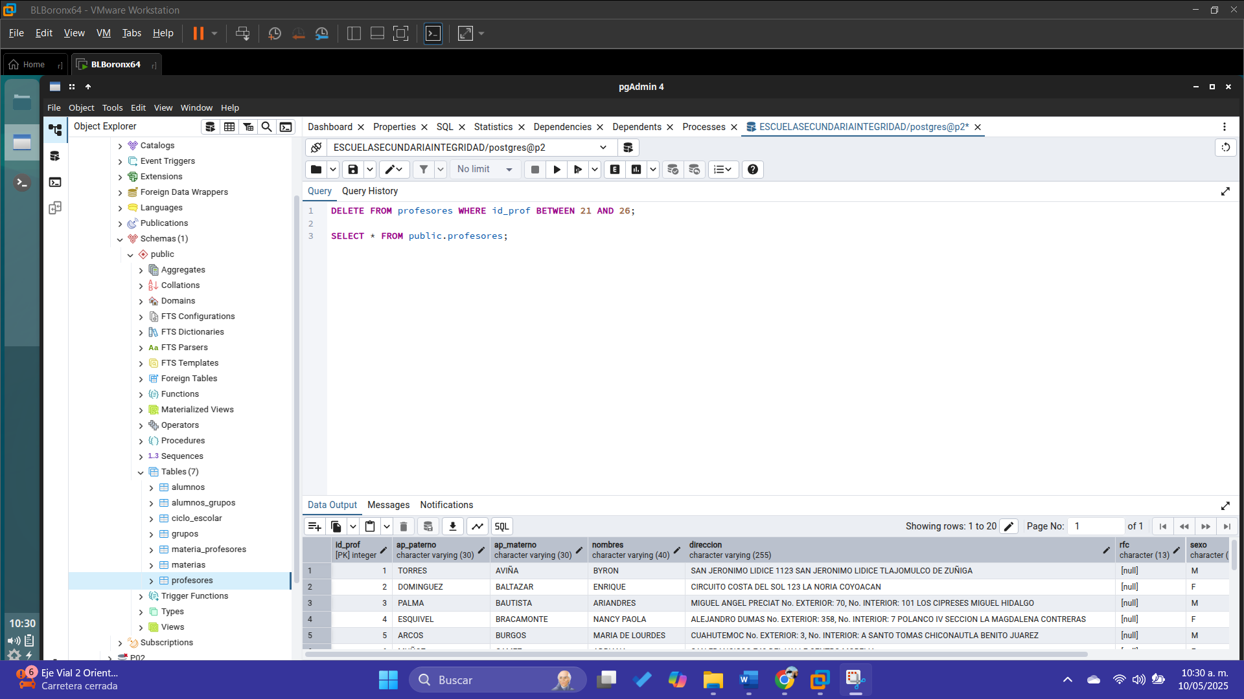

1. Ejecute el siguiente query.
   1. \copy “P09”.materia_profesores(id_prof, id_ciclo, id_materia) FROM '/home/serveradmin/Downloads/ArchivosP112025-2/ArchivosP112025-2/profesores.csv' with NULL as ‘NULL’ DELIMITER ‘,’ CSV encoding ‘LATIN1’;

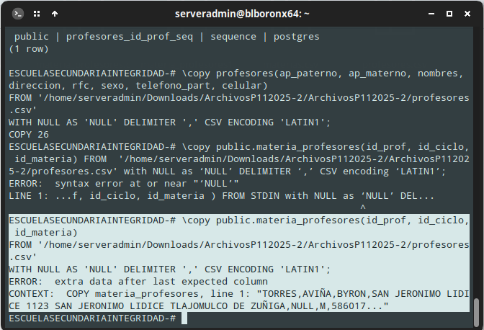

1. Explique el error

El error "extra data after last expected column" indica que la cantidad de columnas en el archivo CSV no coincide con la cantidad de columnas que se esperan en la tabla materia_profesores. El archivo CSV que estás intentando cargar contiene más columnas de las que están definidas en el comando \copy.

Posibles causas:

* Cantidad incorrecta de columnas: El archivo CSV podría tener más columnas de las que estás especificando en el comando. Estás intentando cargar datos en tres columnas: id_prof, id_ciclo, id_materia, pero el archivo CSV podría tener más columnas.
* Formato incorrecto del CSV: Es posible que los datos del CSV estén mal formateados, como comas extras o campos adicionales.

1. Cambie en el archivo materia_profesores.csv la referencia hacía del id_profesor 1 hacia el id_profesor 2.

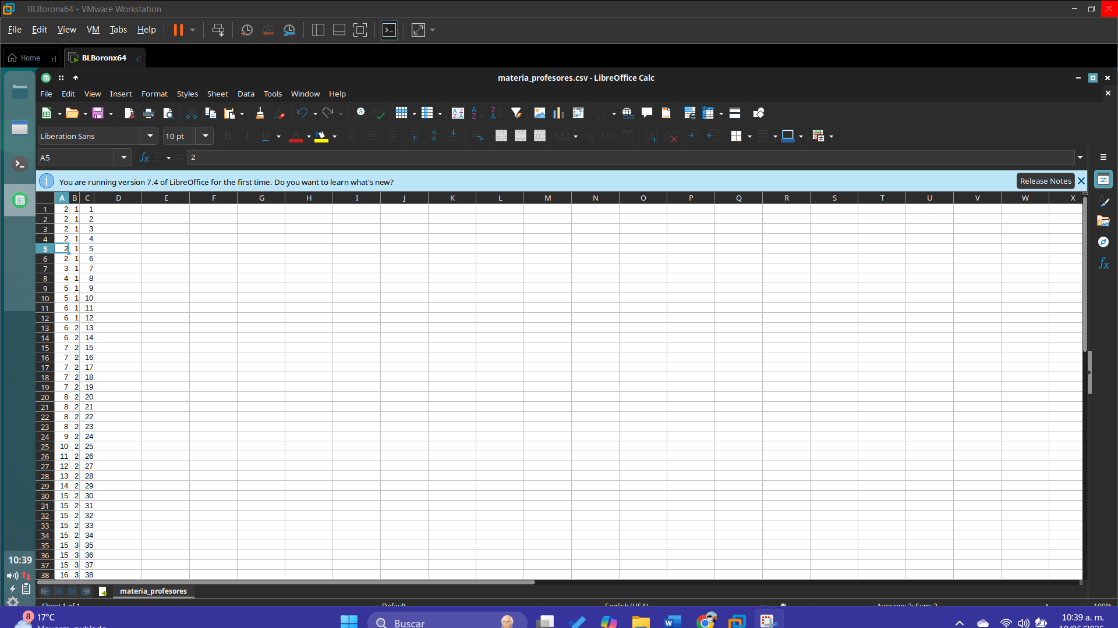

1. Ejecute nuevamente el query
   1. \copy “P09”.materia_profesores(id_prof, id_ciclo, id_materia) FROM '/home/serveradmin/Downloads/ArchivosP112025-2/ArchivosP112025-2/profesores.csv' with NULL as 'NULL' DELIMITER ',' CSV encoding ‘LATIN1’;

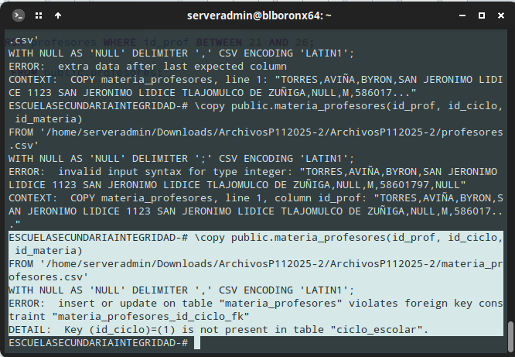

1. Explique el error

El error indica que estamos intentando insertar o actualizar un registro en la tabla `materia_profesores` con un valor de `id_ciclo` (en este caso, el valor `1`) que no existe en la tabla relacionada `ciclo_escolar`. Esto está violando la restricción de clave foránea (`foreign key constraint`), que asegura que los valores en la columna `id_ciclo` de la tabla `materia_profesores` deben coincidir con los valores de la clave primaria de la tabla `ciclo_escolar`. En este caso, el valor `1` para `id_ciclo` no está presente en la tabla `ciclo_escolar`, por lo que no puedes insertar el registro.

1. Haga lo necesario para lograr subir el archivo. Justifique su decisión.

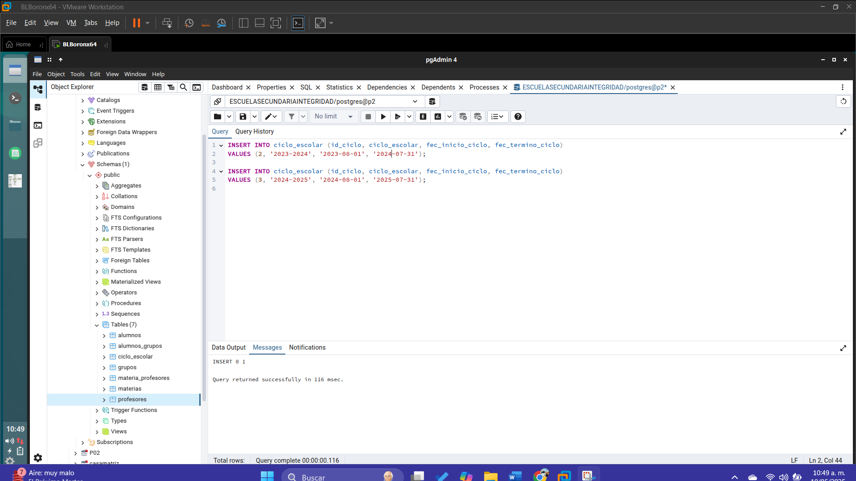

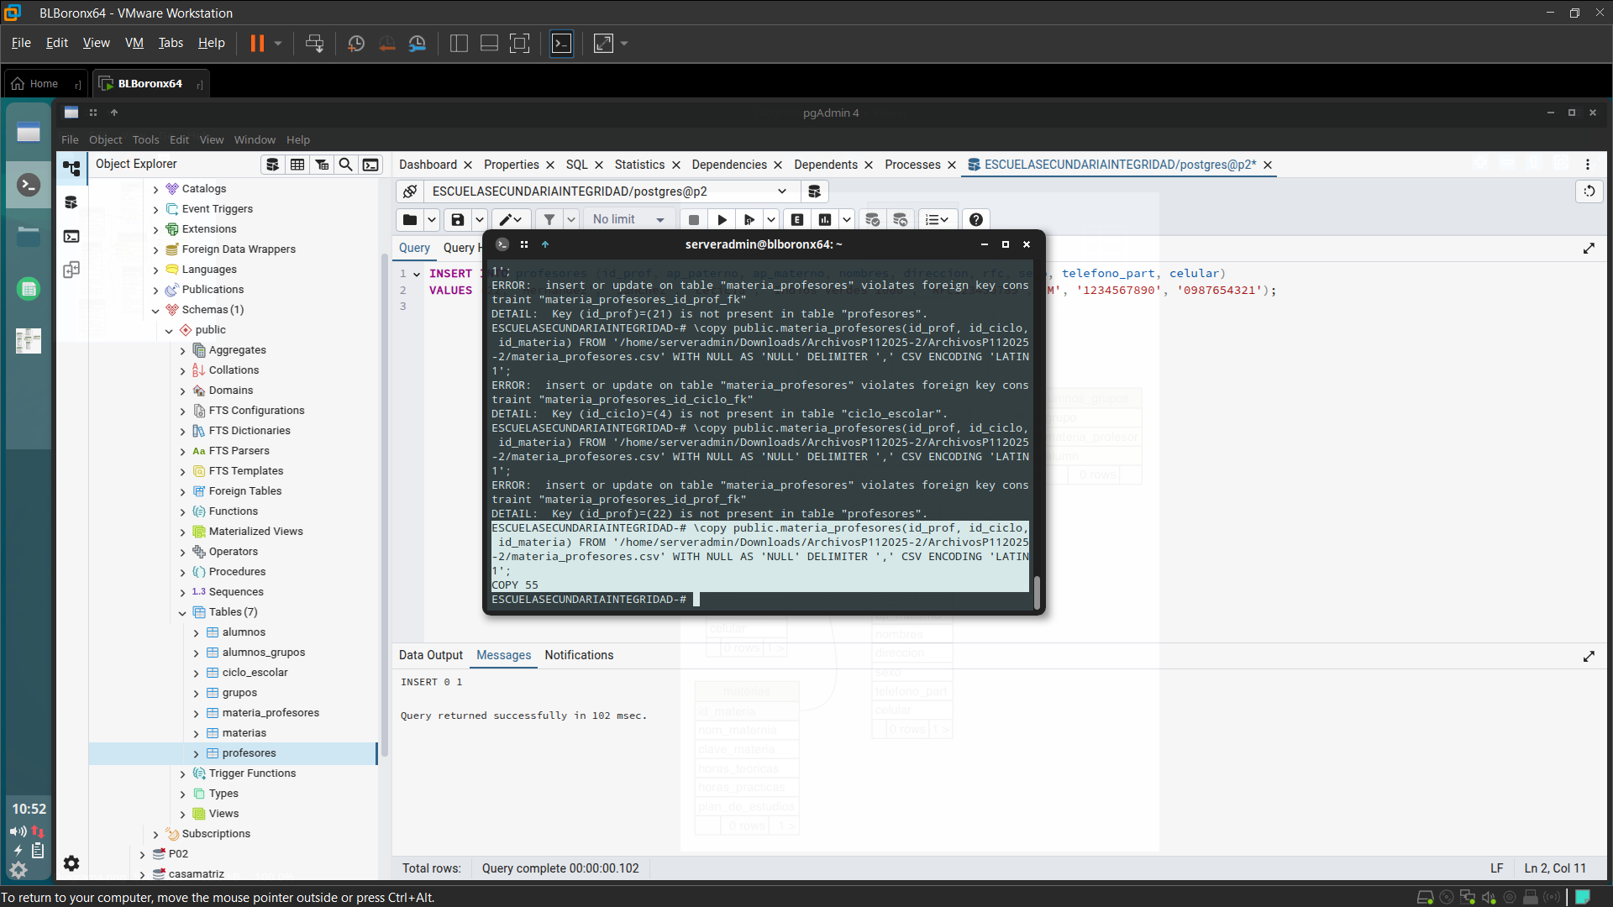

* De modo gráfico con la interfaz pgAdmin ejecute el siguiente SELECT.
  + SELECT * FROM materia_profesores;

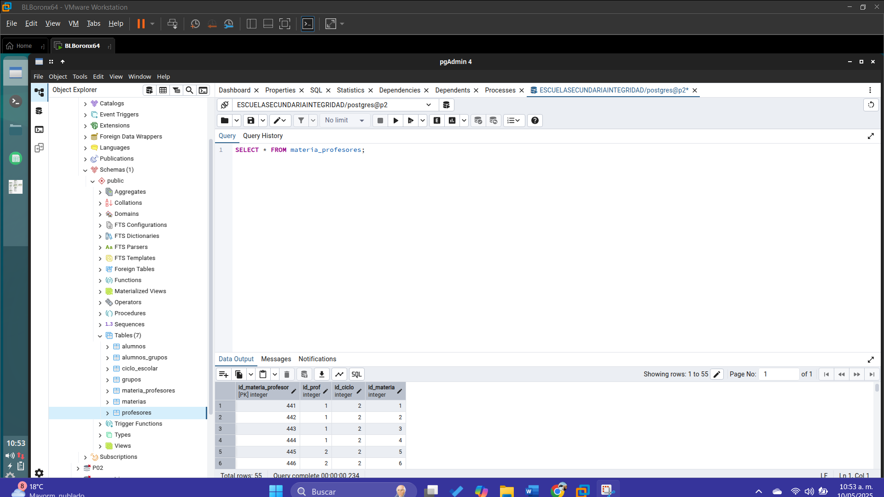

1. Con los ejemplos anteriores genere en Excel una tabla con los id’s de los alumnos, asigne a todos los alumnos por lo menos en tres grupos con diferentes id’s de materia_profesor.

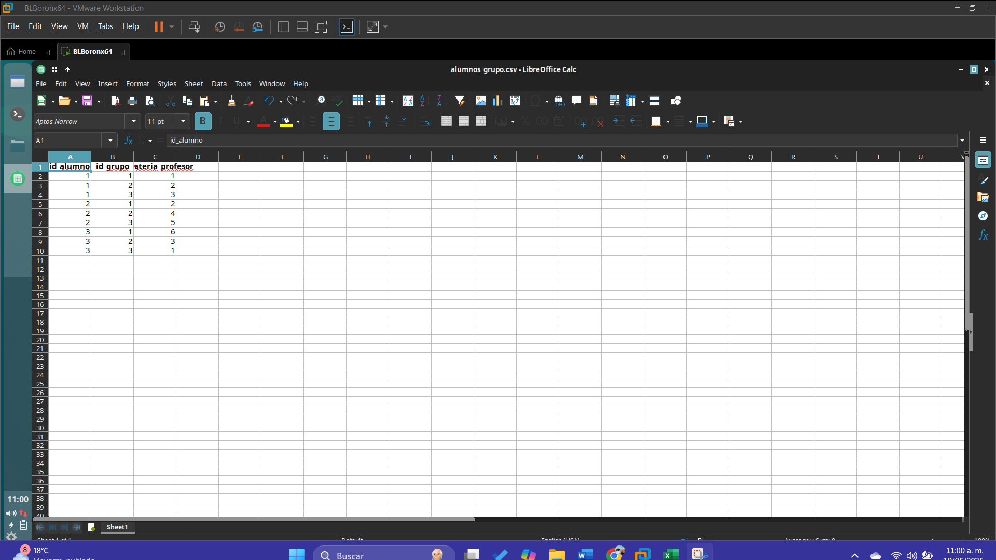

1. Exporte el Excel a un formato CSV con codificación Windows Latin 1

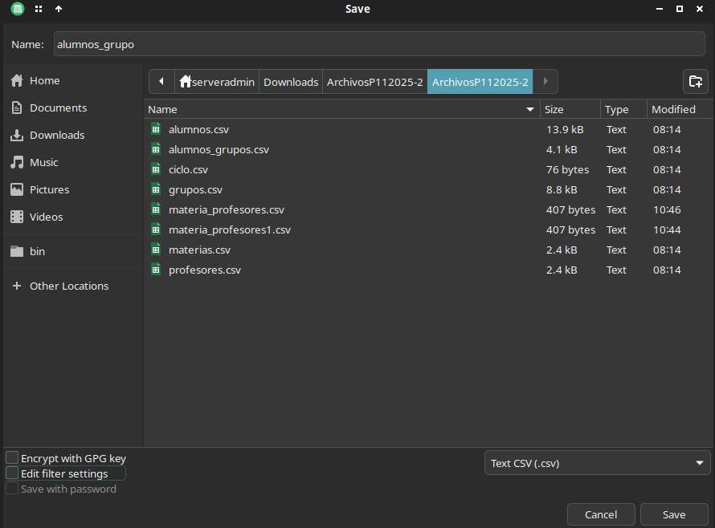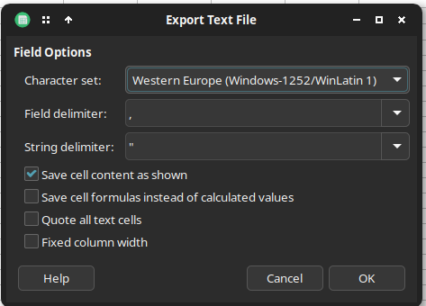

1. Genere el Query necesario para Copiar la información desde el CSV a la Base de Datos.

**\copy alumnos_grupos (id_grupo, id_materia_profesor, id_alumn)**

**FROM '/home/serveradmin/Downloads/ArchivosP112025-2/alumnos_grupos1.csv'**

**WITH (FORMAT csv, DELIMITER ',', NULL 'NULL', ENCODING 'LATIN1');**

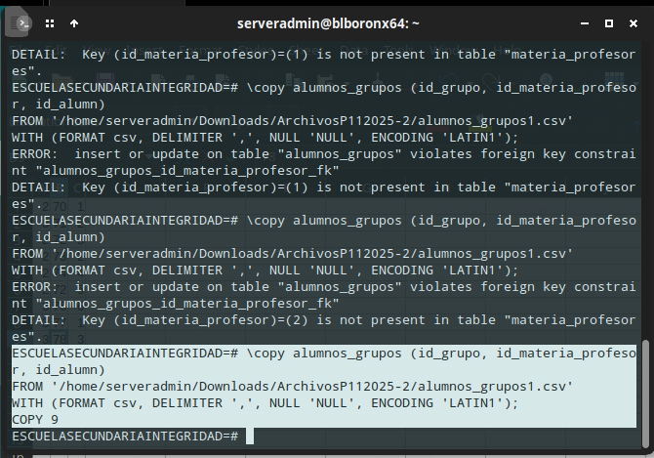

*Álgebra relacional*

1. A partir de un conjunto de consultas expresadas con álgebra relacional, transformarlas al lenguaje SQL y ejecutar cada consulta en el manejador para confirmar su resultado.

* De modo gráfico con la interfaz pgAdmin
* Genere un Select con todos los alumnos de sexo Femenino.
  + Alumnas←σsexo=′F′ (Alumnos)

|  |
| --- |
| **SELECT *FROM alumnos**  **WHERE sexo=’F’** |

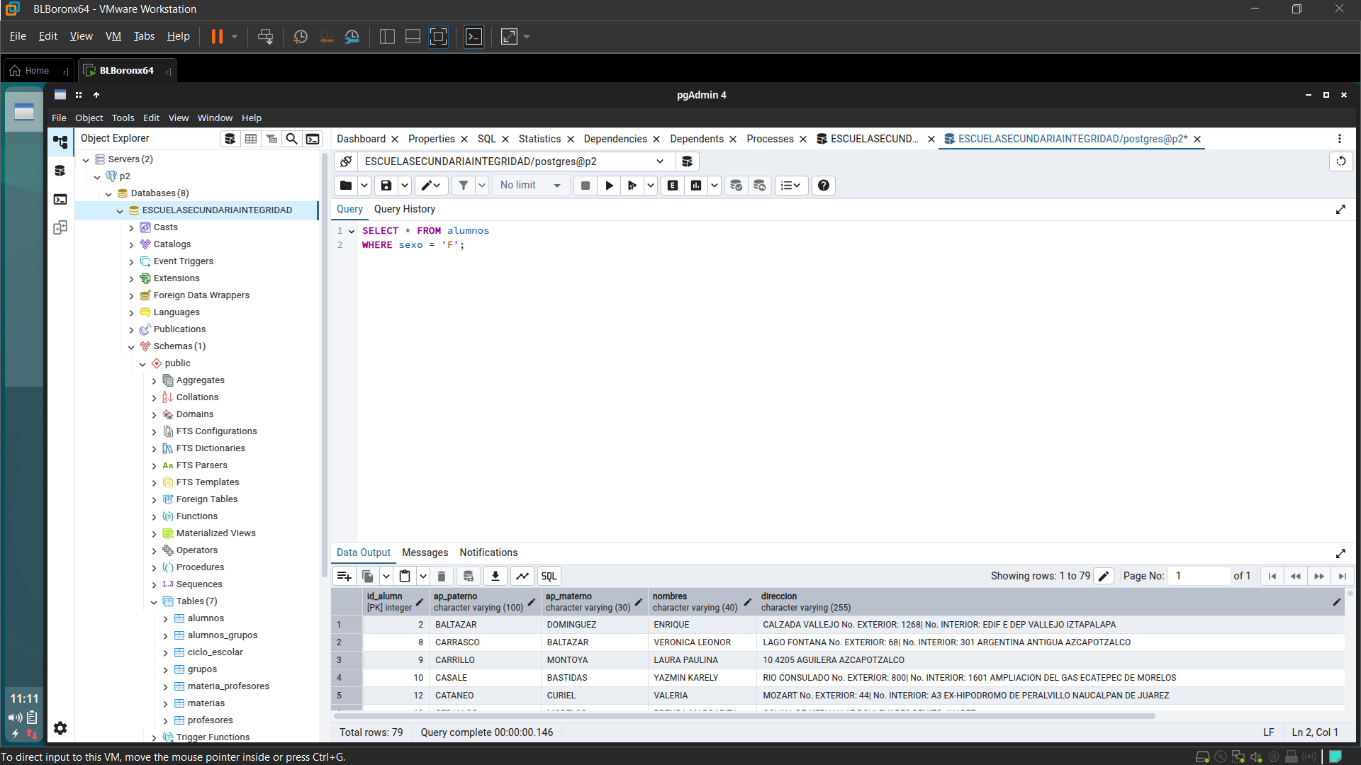

* Con un sélect obtenga el número de alumnos y anótelo.
  + NAlumnos ←ρNAlumnos (πid_alumn (Alumnos))

|  |
| --- |
| **SELECT COUNT(id_alumn) AS NAlumnos**  **FROM alumnos;** |

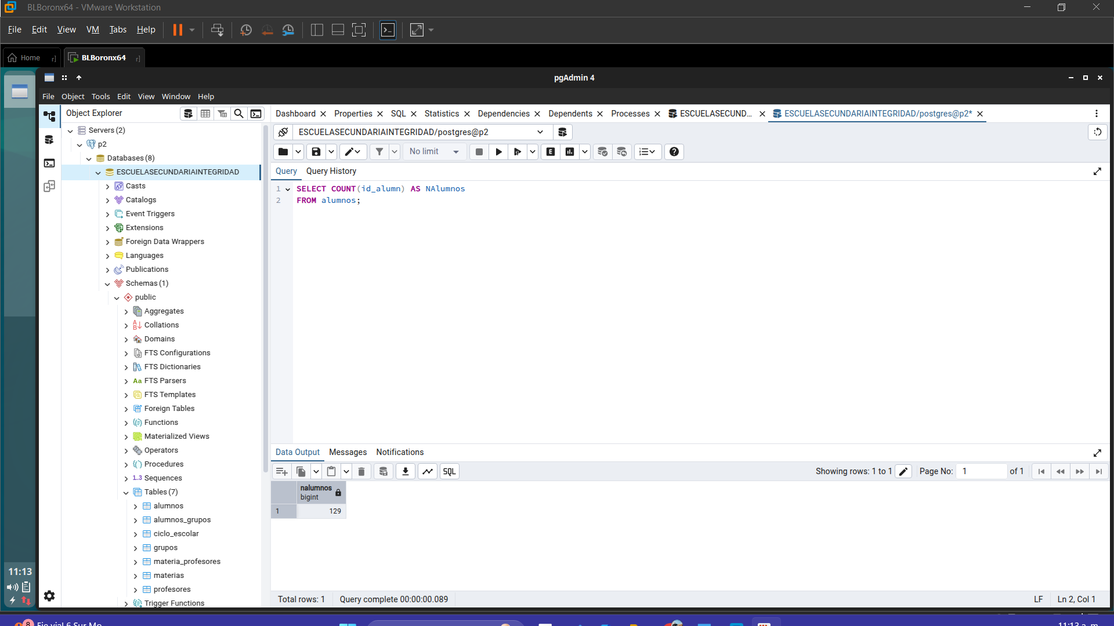

* Con un sélect obtenga el número de profesores y anotelo.
  + NProfesores ←ρNProfesores (πid_prof (Profesores))

|  |
| --- |
| **SELECT COUNT(id_prof) AS NProfesores**  **FROM profesores;** |

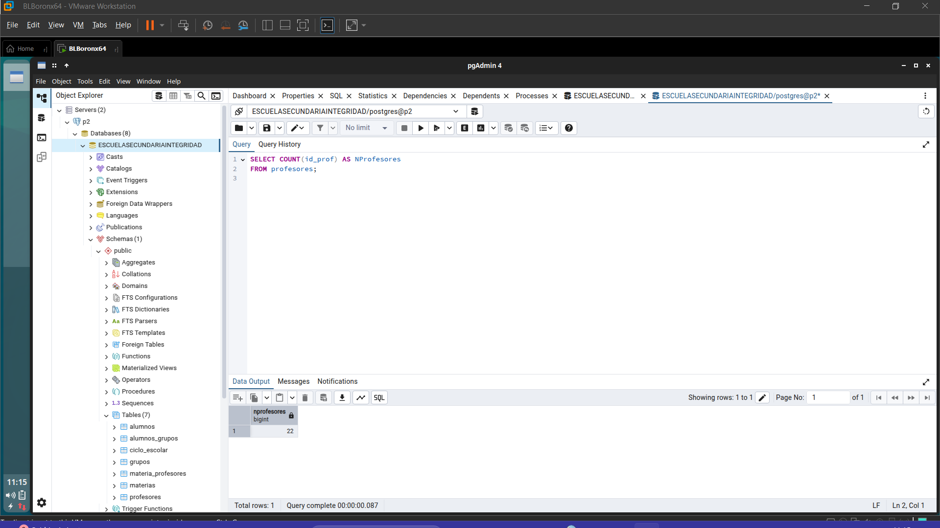

* Genere mediante un select y utilizando EXCEPT los id_profesores que se encuentran dados de alta en el catálogo de profesores pero que no tienen asignada una materia.
  + Profesores_Sin_Asignacion←πid_prof (Profesores)−πid_prof (Materia_Profesores)

|  |
| --- |
| **SELECT id_prof FROM profesores**  **EXCEPT**  **SELECT id_prof FROM materia_profesores;** |

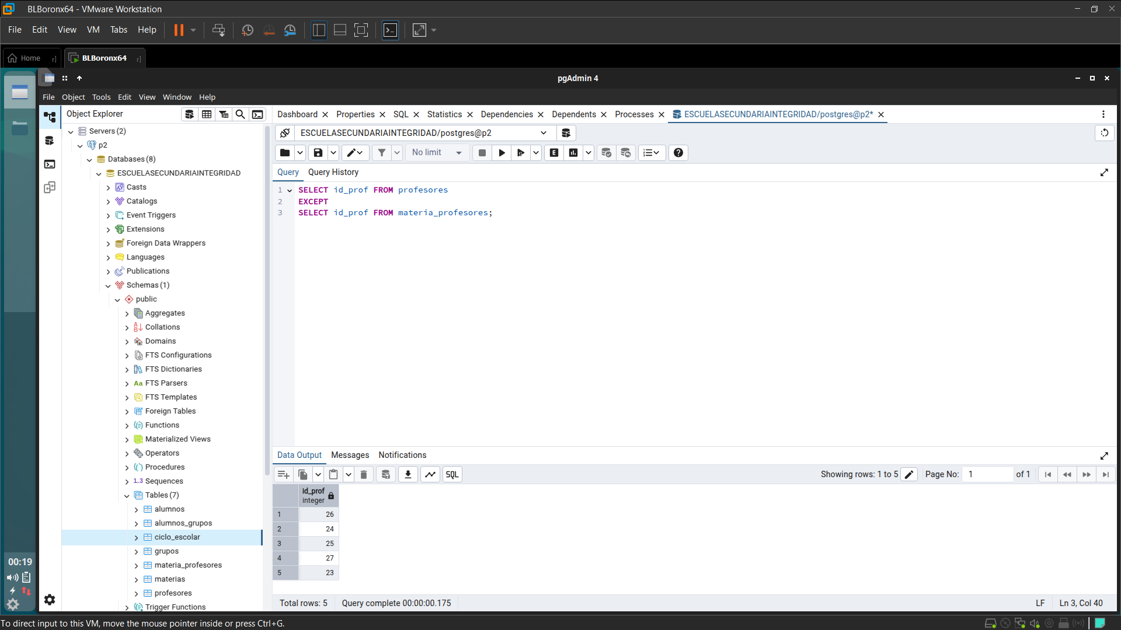

* Genere un sélect médiante producto cartesiano que muestre todas las columnas del catálogo de materias con el catálogo de ciclos escolares y comente si está consulta le puede resultar útil en un futuro y explique por qué.
  + Materias_xCiclos←Materias×Ciclo_Escolar

|  |
| --- |
| **SELECT * FROM materias, ciclo_escolar;** |

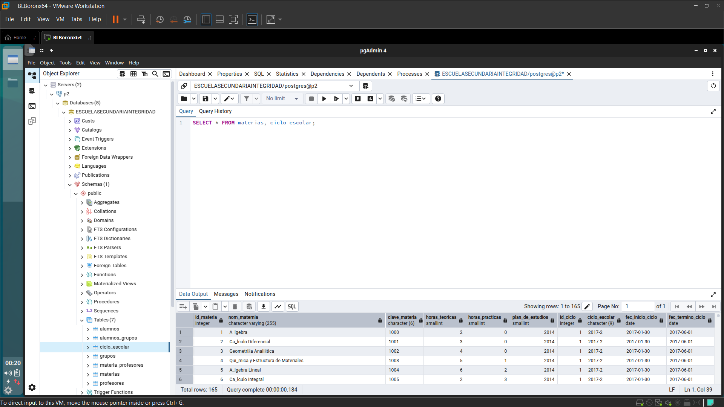

* Genere un sélect utilizando UNION para obtener todos los apellidos paternos, apellidos maternos y nombres de alumnos y profesores en una sola consulta.
  + Union_ApellidosNombres←πap_paterno,ap_materno,nombres (Alumnos) ∪π ap_paterno,ap_materno,nombres (Profesores)

|  |
| --- |
| **SELECT ap_paterno, ap_materno, nombres FROM alumnos**  **UNION**  **SELECT ap_paterno, ap_materno, nombres FROM profesores;** |

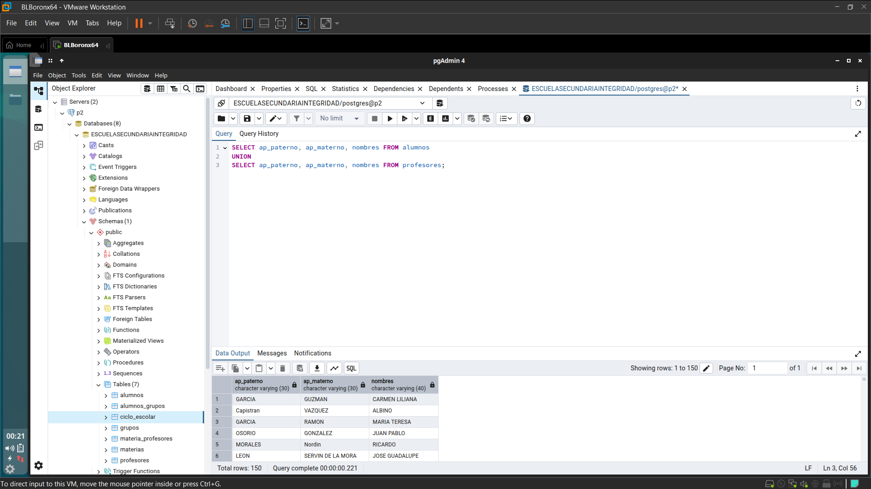

1. Realizar consultas utilizando teoría de conjuntos.

* De modo gráfico con la interfaz pgAdmin
* Con un sélect obtenga el número de grupos y anótelo.
  + NGrupos =∣πid_grupo (Grupos)∣

|  |
| --- |
| **SELECT COUNT(id_grupo) AS NGrupos FROM grupos;** |

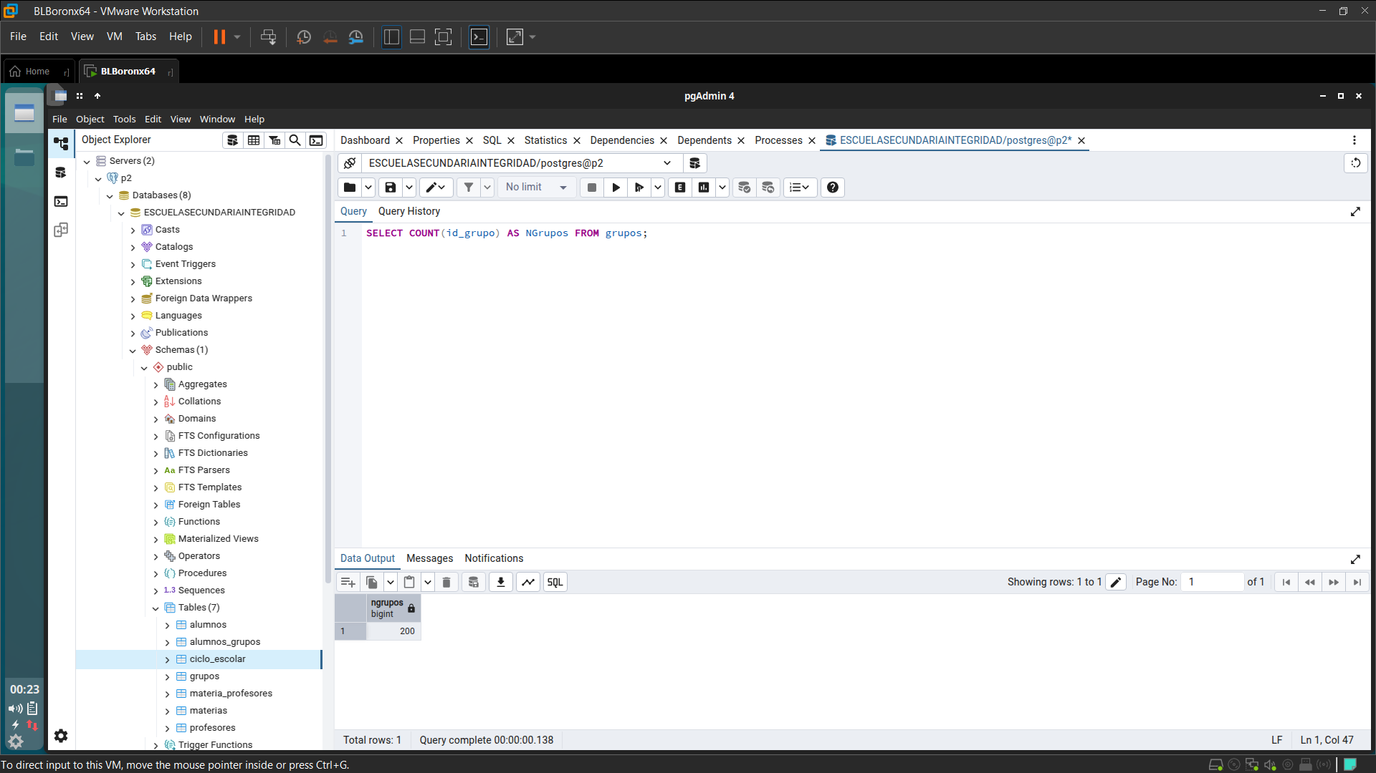

* Genere un sélect mediante intersección que obtenga el id_grupo de los grupos que se encuentran dados de alta en el catálogo de alumnos_grupos.
  + Grupos_Alta=πid_grupo (Grupos)∩πid_grupo (Alumnos_Grupos)

|  |
| --- |
| **SELECT id_grupo FROM grupos**  **INTERSECT**  **SELECT id_grupo FROM alumnos_grupos;** |

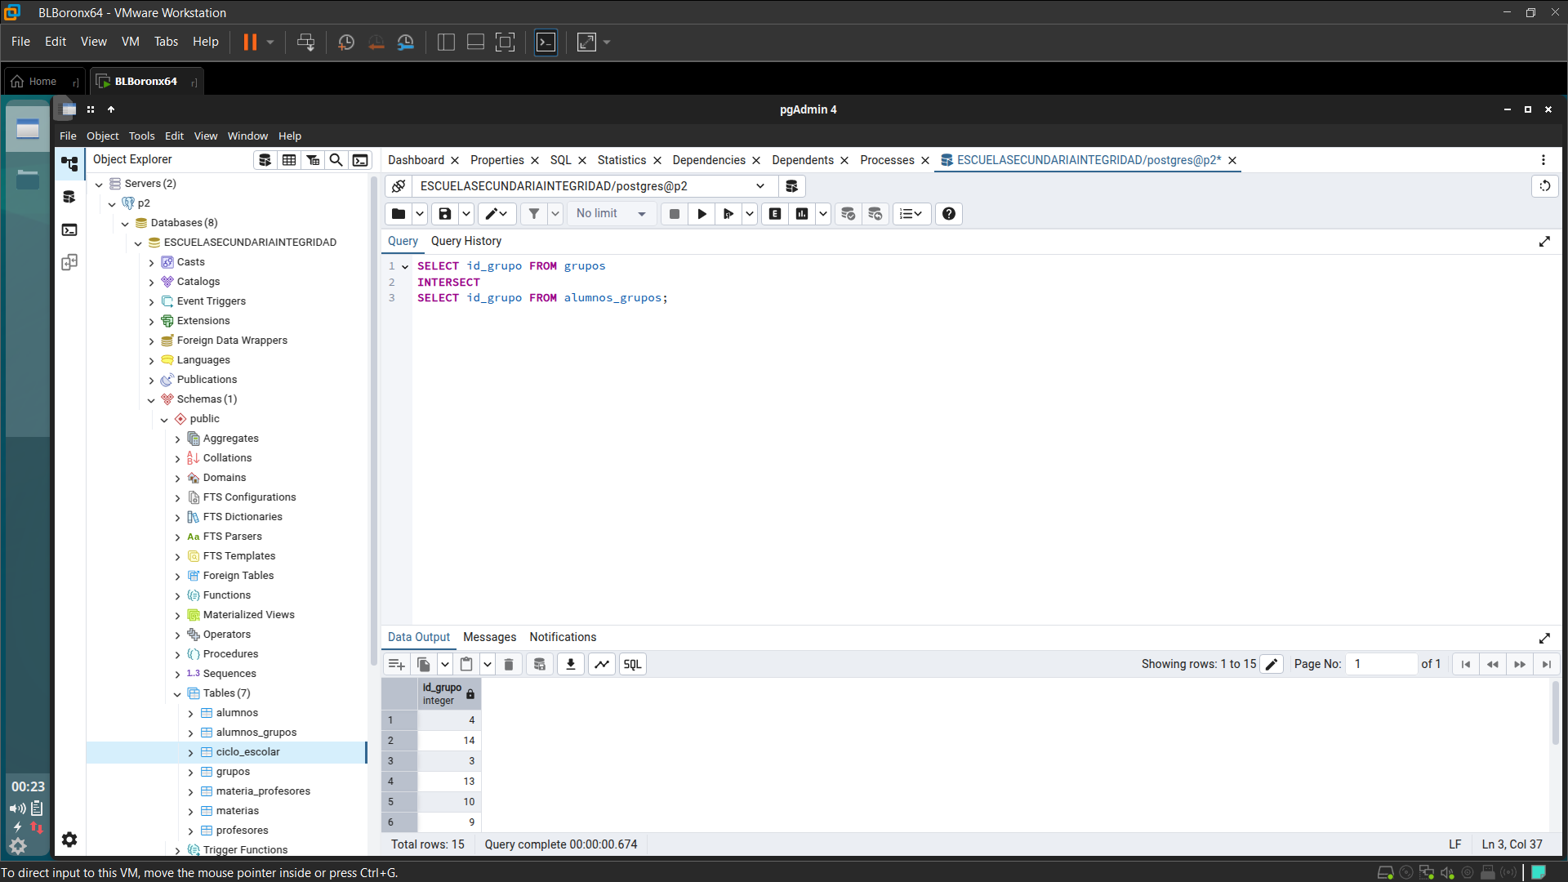

* Explique por qué el resultado no está ordenado

Porque la intersección no garantiza orden. SQL solo devuelve los datos en orden si usas ORDER BY, así que podemos ordenarlo así:

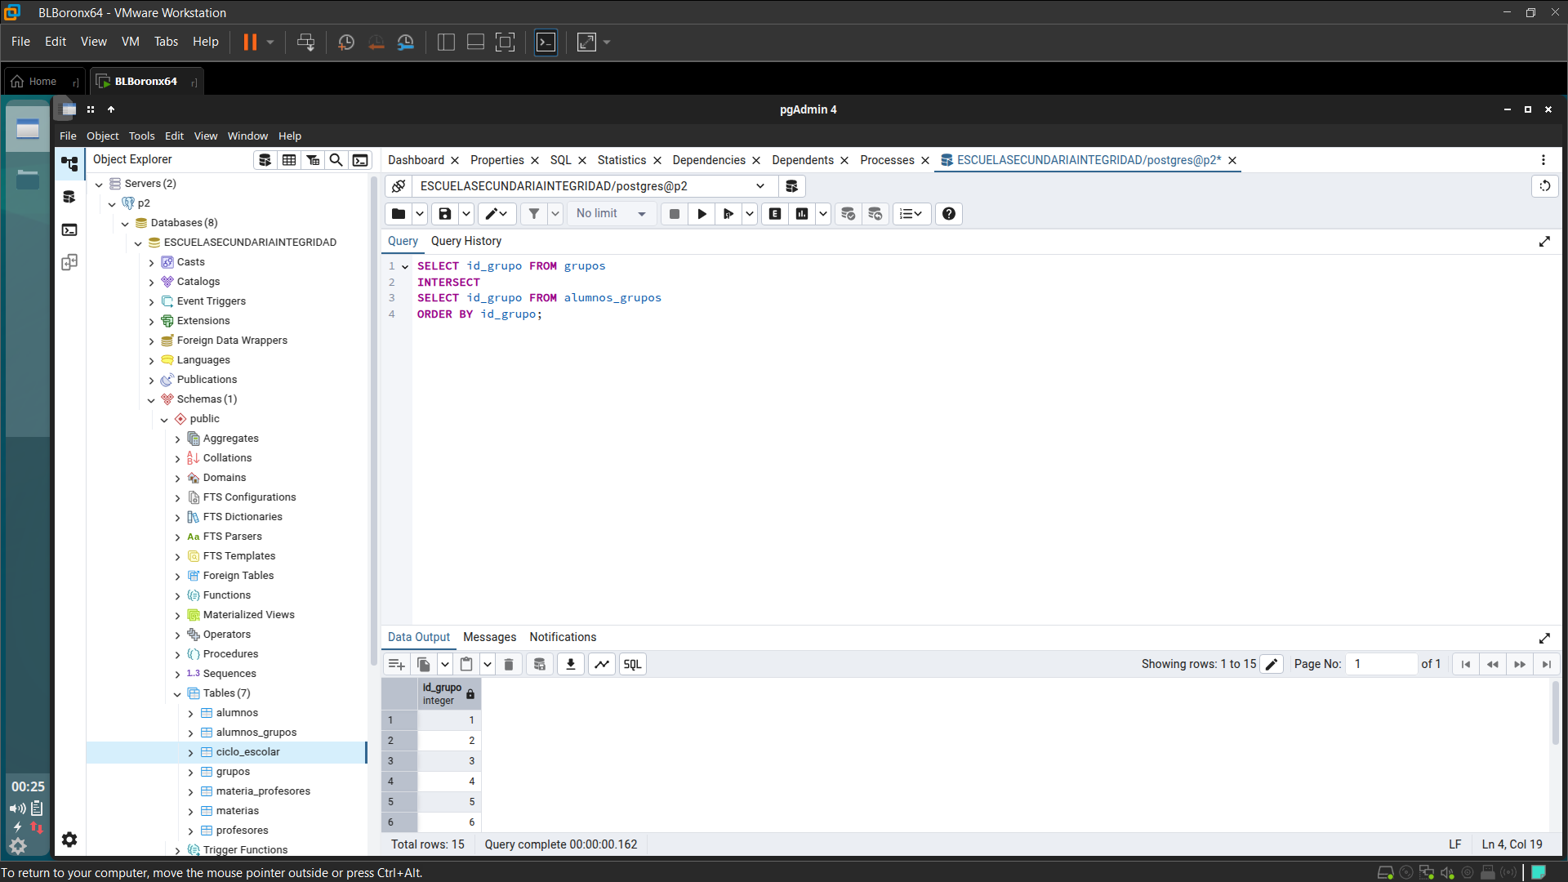

* Ejecute el siguiente query en pgAdmin
  + SELECT * from alumnos a

join alumnos_grupos ag on a.id_alumn = ag.id_alumn

join grupos g on ag.id_grupo = g.id_grupo

join materia_profesores mp on ag.id_materia_profesor = mp.id_materia_profesor

join profesores p on mp.id_prof = p.id_prof

join materias m on mp.id_materia = m.id_materia;

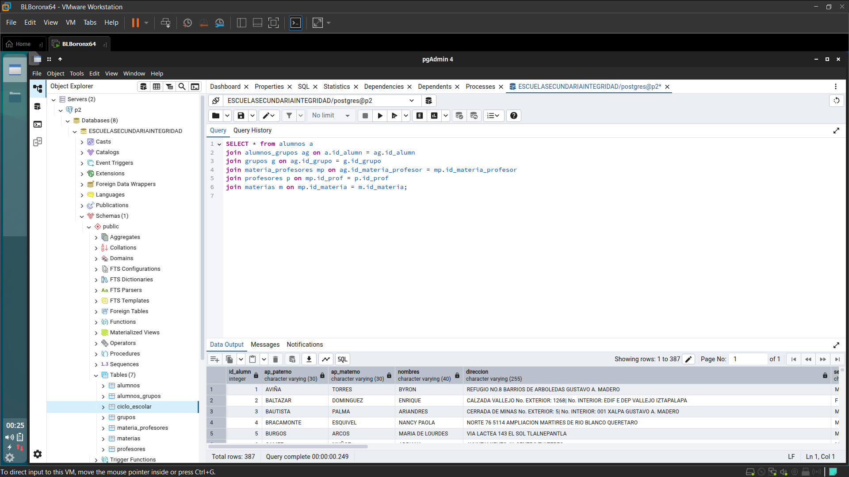

* Vea la salida y explore. Como puede notar es un select de todas las columnas mediante join y alias que une casi toda la BD.

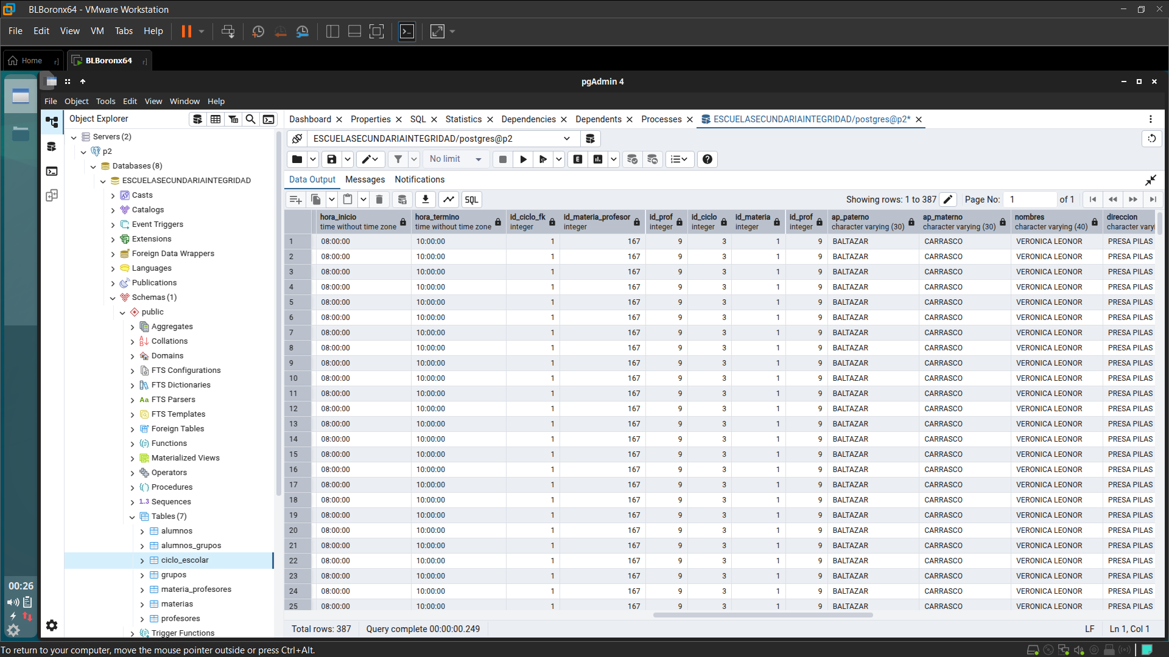

* Modifique el query anterior para solo mostrar el nombre completo del alumno, el nombre de la materia, el salón y el nombre completo del profesor.

|  |
| --- |
| **SELECT**  **a.nombres || ' ' || a.ap_paterno || ' ' || a.ap_materno AS nombre_alumno,**  **m.nom_maternia AS materia,**  **g.salon,**  **p.nombres || ' ' || p.ap_paterno || ' ' || p.ap_materno AS nombre_profesor**  **FROM alumnos a**  **JOIN alumnos_grupos ag ON a.id_alumn = ag.id_alumn**  **JOIN grupos g ON ag.id_grupo = g.id_grupo**  **JOIN materia_profesores mp ON ag.id_materia_profesor = mp.id_materia_profesor**  **JOIN profesores p ON mp.id_prof = p.id_prof**  **JOIN materias m ON mp.id_materia = m.id_materia;** |

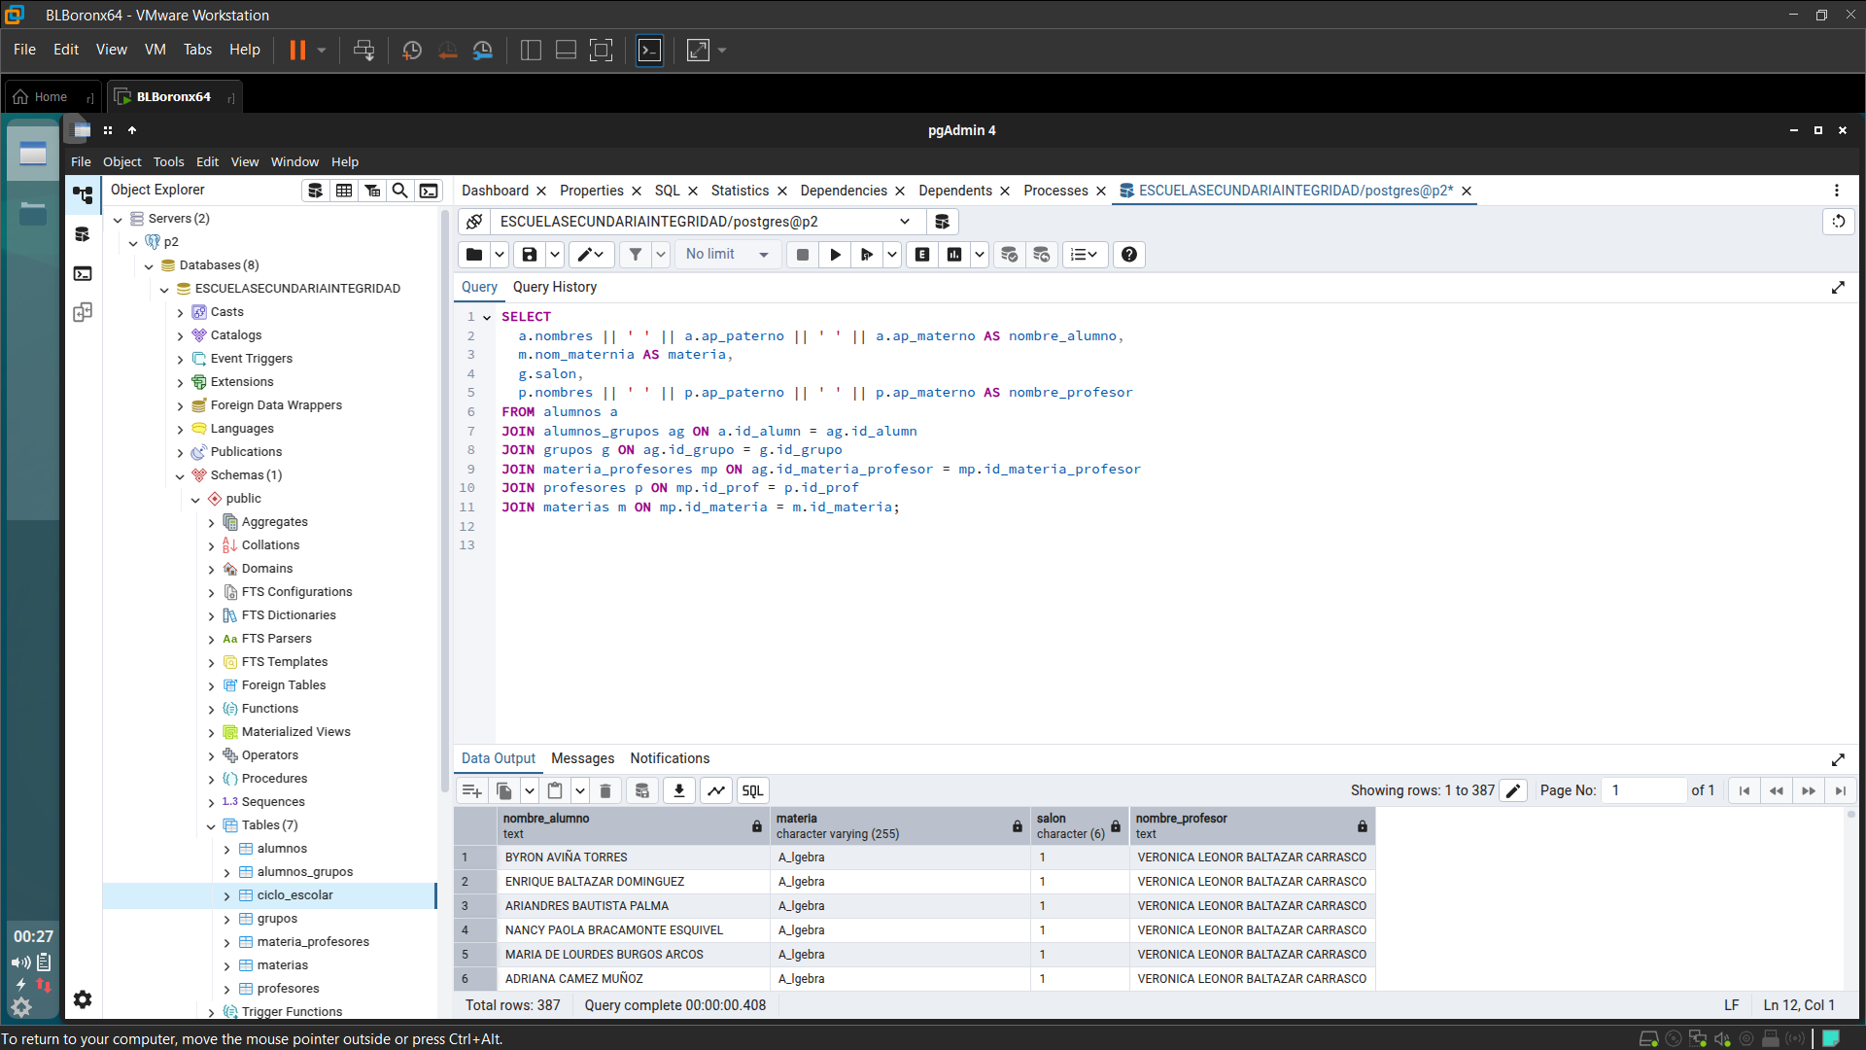

**Conclusiones**

* Guerrero López Uriel Ivan

Durante esta práctica aprendí a manejar con mayor seguridad los operadores fundamentales del álgebra relacional, como la unión, intersección, diferencia y producto cartesiano. Cada uno me permitió visualizar cómo se pueden combinar o filtrar datos según condiciones específicas, algo muy útil para consultas complejas. También reforcé el uso de la instrucción SELECT en su forma básica, comprendiendo mejor cómo seleccionar columnas y aplicar condiciones lógicas para extraer información específica de una o varias tablas.

Además, exploré el uso de JOINs para combinar datos relacionados de diferentes tablas, y los alias me ayudaron a escribir consultas más legibles y ordenadas. Pude notar cómo estas herramientas facilitan mucho la consulta y manipulación de grandes volúmenes de datos, algo que considero esencial en bases de datos relacionales. Esta práctica me motivó a seguir profundizando en SQL y me dio más confianza para enfrentar problemas del mundo real relacionados con la gestión de información.

* Muñoz San Agustin Victoria Monserrat

Durante el desarrollo de la práctica, me enfrenté a algunos desafíos que al principio me generaron confusión. Uno de ellos fue comprender el funcionamiento del producto cartesiano, ya que produce una gran cantidad de combinaciones que no siempre tienen sentido lógico si no se aplican correctamente los filtros. También me costó un poco entender la diferencia entre una unión y una intersección en términos prácticos, especialmente cuando los resultados eran similares a simple vista.

Otro reto importante fue el uso de JOINs, ya que requerían una lógica clara para enlazar las tablas mediante llaves foráneas y claves primarias. Aunque al principio cometí errores con los alias, como repetir nombres o usarlos sin definirlos correctamente, poco a poco fui entendiendo su utilidad para simplificar las consultas. A pesar de estas dificultades, me siento satisfecho con lo aprendido, ya que este proceso me permitió reforzar mis habilidades de razonamiento lógico y desarrollar más cuidado al escribir y depurar consultas SQL.

**Referencias**

Equipo editorial de IONOS (2025). Comandos JOIN de SQL para informes y análisis de datos eficientes. Recuperado el 9 de mayo de 2025 de https://www.ionos.mx/digitalguide/servidores/configuracion/sql-joins/

UdelaR. (s.f.). Algebra relacional. Recuperado el 9 de mayo de 2025 de https://www.fing.edu.uy/tecnoinf/mvd/cursos/bd2/material/teo/bd2-teorico01.pdf

Universidad Veracruzana (s.f.). Álgebra relacional. Recuperado el 9 de mayo de 2025 de https://www.uv.mx/personal/ermeneses/files/2020/09/Clase9-OperacionesBDRelacionales-I_respuestas.pdf